乌鲁木齐本级林草局2021年天山和阿尔泰山森林草原保护项目（采购）-围栏安装
一标段

招
标
文
件

招标人：乌鲁木齐市林业和草原局（乌鲁木齐市园林管理局）

代理机构：新疆诚誉工程项目管理有限公司

2021年11月

目录
第一章 投标须知前附表 8
第三章 投标文件格式 20
第四章 招标人要求及技术参数 40
第五章 评标标准 51
第六章 采购供货合同 55

乌鲁木齐本级林草局2021年天山和阿尔泰山森林草原保护项目（采购）公开招标公告
项目概况：
乌鲁木齐本级林草局2021年天山和阿尔泰山森林草原保护项目（采购）的潜在投标人应在乌鲁木齐市水磨沟区会展大道599号新疆财富中心C座601室获取招标文件，并于2021年11月09日 11：00（北京时间）前递交投标文件。
一、项目基本情况
项目编号：XJCY2021-ZB-200-1、XJCY2021-ZB-200-2、XJCY2021-ZB-200-3、XJCY2021-ZB-200-4、XJCY2021-ZB-200-5、XJCY2021-ZB-200-6、XJCY2021-ZB-200-7、XJCY2021-ZB-200-8
项目名称：乌鲁木齐本级林草局2021年天山和阿尔泰山森林草原保护项目（采购）
采购方式：公开招标
预算金额（元）：/
最高限价（元）：1标段：4852800；2标段：5616000；3标段：4921200；4标段：4806000；5标段：3366000；6标段：3780000；7标段：3654000；8标段： 3380000；
标项一:
标项名称: 乌鲁木齐本级林草局2021年天山和阿尔泰山森林草原保护项目（采购）第一标段-围栏安装
数量:269600米
预算金额（元）:4852800
简要规格描述或项目基本概况介绍、用途：详见招标文件
标项二:
标项名称: 乌鲁木齐本级林草局2021年天山和阿尔泰山森林草原保护项目（采购）第二标段-围栏安装
数量:312000米
预算金额（元）:5616000
简要规格描述或项目基本概况介绍、用途：详见招标文件
标项三:
标项名称: 乌鲁木齐本级林草局2021年天山和阿尔泰山森林草原保护项目（采购）第三标段-围栏安装
数量:273400米
预算金额（元）:4921200
简要规格描述或项目基本概况介绍、用途：详见招标文件
标项四:
标项名称: 乌鲁木齐本级林草局2021年天山和阿尔泰山森林草原保护项目（采购）第四标段-围栏安装
数量:267000米
预算金额（元）:4806000
简要规格描述或项目基本概况介绍、用途：详见招标文件
标项五:
标项名称: 乌鲁木齐本级林草局2021年天山和阿尔泰山森林草原保护项目（采购）第五标段-围栏安装
数量:187000米
预算金额（元）:3366000
简要规格描述或项目基本概况介绍、用途：详见招标文件
标项六:
标项名称: 乌鲁木齐本级林草局2021年天山和阿尔泰山森林草原保护项目（采购）第六标段-退化草原改良（种子采购）
数量:1批
预算金额（元）:3780000
简要规格描述或项目基本概况介绍、用途：详见招标文件
标项七:
标项名称: 乌鲁木齐本级林草局2021年天山和阿尔泰山森林草原保护项目（采购）第七标段-退化草原改良（种子采购）
数量:1批
预算金额（元）:3654000
简要规格描述或项目基本概况介绍、用途：详见招标文件
标项八:
标项名称: 乌鲁木齐本级林草局2021年天山和阿尔泰山森林草原保护项目（采购）第八标段-人工种草（种子采购）
数量:1批
预算金额（元）:3380000
简要规格描述或项目基本概况介绍、用途：详见招标文件
合同履约期限：标项 1、2、3、4、5、6、7、8详见招标文件
本项目（否）接受联合体投标。
二、申请人的资格要求：
1.满足《中华人民共和国政府采购法》第二十二条规定；
2.落实政府采购政策需满足的资格要求：标项1、2、3、4、5、6、7、8财库[2019]18号文、财库[2019]19号文、财库[2011]181号文、财库[2014]68号文、财库[2017]141号（中小企业优惠、监狱企业、节能产品、环境标志产品等）。
3.本项目的特定资格要求：
标项1至标项5:第一标段至第五标段:①具有合法有效的营业执照，且营业范围包含围栏生产、销售和安装等相关内容；
标项6至标项8:第六至八标段 ：①具有合法有效的营业执照，且营业范围包含草种销售、草原保护建设或生态修复等相关内容②具有牧草种子经营许可证或牧草种子生产许可证；常规商品种子质量符合国家二级以上标准，并具有相应检测报告和检验合格证；本次采购的草原野生乡土植物种子，其质量必须符合《乌鲁木齐市2019年草原生态修复治理补助项目、乌鲁木齐市2019年退牧还草工程采购种子（果实）质量要求（暂行）》③中标单位在中标后10个工作日内，必须向业主方提供中标种子吨位数量的50%；
4、“中国裁判文书网”的查询结果证明（网页截图加盖公章）；
5、经信用中国（www.creditchina.gov.cn）、中国政府采购网（www.ccgp.gov.cn）等渠道查询后，列入失信被执行人、重大税收违法案件当事人名单、政府采购严重违法失信行为记录名单的，取消投标资格。（提供“信用中国”或“中国政府采购网”网站无任何不良记录的查询截图，查询时间不能早于本项目采购公告发布之日）；可根据实际需要引入其他信用信息；
6、本项目招标不接受联合体投标；
7、其他详见招标文件。
三、获取招标文件
时间：2021年10月20日至2021年10月27日，每天上午10:30至13:00，下午15:30至19:00（北京时间，法定节假日除外）
地点：乌鲁木齐市水磨沟区会展大道599号新疆财富中心C座601室
方式：现场获取
售价（元）：200/标段
四、提交投标文件截止时间、开标时间和地点
提交投标文件截止时间：2021年11月09日 11：00（北京时间）
投标地点：乌鲁木齐市水磨沟区会展大道599号新疆财富中心C座601室
开标时间：2021年11月09日 11:00（北京时间）
开标地点：乌鲁木齐市水磨沟区会展大道599号新疆财富中心C座601室
五、公告期限
自本公告发布之日起5个工作日。
六、其他补充事宜
本项目公告期限为5个工作日，供应商认为采购文件使自己的权益受到损害的，投标人在收到招标文件后，若有疑问需要澄清的，应于投标截止日期15日前以书面形式加盖投标人章向招标人提出，同时出具法定代表人授权书和被授权人居民身份证，送至新疆诚誉工程项目管理有限公司，招标人将以招标文件补充形式及时予以解答，同时报招标人备案并及时以书面形式送至所有投标人;不足15日的，采购人或者代理机构应当顺延提交投标文件的截止时间。
七、对本次采购提出询问，请按以下方式联系
1.采购人信息
名 称：乌鲁木齐市林业和草原局（乌鲁木齐市园林管理局）
地 址：乌鲁木齐市沙依巴克区公园北街88号
联系方式：5831527
2.采购代理机构信息
名 称：新疆诚誉工程项目管理有限公司
地 址：乌鲁木齐市水磨沟区会展大道599号新疆财富中心C座601室
联系方式：19999115800 15276534396
3.项目联系方式
项目联系人：赵箭 赵钰
电 话：19999115800 15276534396
4.财政监督部门电话：0991-2822689

第一章 投标须知前附表
项号 | 内容 | 说明与要求
1 | 采购人 | 单位名称：乌鲁木齐市林业和草原局（乌鲁木齐市园林管理局）  联 系 人：李霞  电 话：0991-5831527  地 址：乌鲁木齐市沙依巴克区公园北街88号
2 | 采购代理机构 | 单位名称：新疆诚誉工程项目管理有限公司  联 系 人：赵箭 赵钰  电 话：0991-8890252 15276534396  地址：乌鲁木齐市水磨沟区会展大道599号新疆财富中心C座601室
3 | 项目名称 | 乌鲁木齐本级林草局2021年天山和阿尔泰山森林草原保护项目-（采购）-围栏安装一标段
4 | 项目编号 | XJCY2021-ZB-200-1
5 | 资金来源、预算金额及采购最高限价 | 本项目资金来源为：财政资金
5 | 资金来源、预算金额及采购最高限价 | 预算金额：485.28万元  每个品种只允许有一个报价，任何有选择的报价招标人将不予接受，且总价不得高于招标文件规定的相应总价控制价，否则投标文件被拒绝评审。
6 | 招标范围 | 围栏安装（具体详见招标文件技术要求）
7 | 标段（包） 划分 | 本采购项目共分为五个包，同一个投标人可同时投多个包，但不可兼中兼得，开评标顺序为一到五包依次进行。
8 | 服务期限  （供货期） | 2021年11月12日至2022年11月12日
9 | 项目地点 | 位于乌鲁木齐县托里乡、永丰镇。其中托里乡189600米，永丰镇80000米。
10 | 质量要求 | 合格（符合现行国家标准、规范和强制性条文，并满足招标人就本项目提出的要求等）
11 | 政府采购  政策 | 1、执行促进中小型（监狱、残疾人福利）企业发展相关政策（是/否），投标价格给予6%的折扣；  2、《国务院办公厅关于建立政府强制采购节能产品制度的通知》（国办发〔2007〕51号）；  3、《财政部、国家环保总局关于环境标志产品政府采购实施的意见》（财库[2006]90号）。
12 | 投标人资格  要求 | 1、投标人资格要求：符合《中华人民共和国政府采购法》第二十二条的规定；  2、①具有合法有效的营业执照，且营业范围包含围栏生产、销售和安装等相关内容；  3、“中国裁判文书网”的查询结果证明（网页截图加盖公章）；  4、经信用中国（www.creditchina.gov.cn）、中国政府采购网（www.ccgp.gov.cn）等渠道查询后，列入失信被执行人、重大税收违法案件当事人名单、政府采购严重违法失信行为记录名单的，取消投标资格。（提供“信用中国”或“中国政府采购网”网站无任何不良记录的查询截图，查询时间不能早于本项目采购公告发布之日）；可根据实际需要引入其他信用信息；  5、本项目招标不接受联合体投标；
13 | 投标保证金 | 一、投标保证金金额：90000元（玖万元整）  投标保证金须在2021年11月09日11：00时（北京时间）前确认到账。  投标保证金缴纳：  投标保证金应当以公对公转账等非现金形式缴纳；必须从投标人基本  账户以电汇或网银形式转出；缴纳投标保证金时需备注项目名称（项目名称太长可写简称，但必须注明标段号）；投标人未按要求缴纳投标保证金的，投标文件无效。  投标保证金缴纳账户：  单位全称：新疆诚誉工程项目管理有限公司  账 号：30704701040007728  开户行名称：中国农业银行股份有限公司乌鲁木齐安居南路（兵团）支行  行 号：103881070473  二、投标保证金退还：  1、未成交投标人的投标保证金将在公示期后5个工作日内无息退还。  2、成交投标人的投标保证金将在成交投标人与招标人签订采购合同后5个工作日内，无息退还。  3、有下列情形之一的，投标保证金不予退还：  （1）投标人在提交投标文件截止时间后撤回投标文件的；  （2）投标人在投标文件中提供虚假材料的；  （3）除因不可抗力或招标文件认可的情形以外，成交投标人不与招标人签订合同的；  （4）投标人与招标人、其他投标人或者招标代理机构恶意串通的；  （5）招标文件规定的其他情形；  （6）符合法律、法规规定的其他情形的。  投标保证金的正常退还程序：  1、 新疆诚誉工程项目管理有限公司开具的收款收据复印件。  2、 投标单位开具退款收据（收据上需清楚的盖有财务章，写清楚退款的项目名称）  3、 投标单位账户信息，并加盖公章。（账户信息上需写清楚：单位名称、开户银行、账号、行号、联系人、联系电话）  先找本招标项目负责人签字后，再至财务部办理。  招标项目负责人：赵箭 赵钰  财务部联系电话：0991-4152021  三、加盖公章的投标保证金缴纳凭证复印件需装订在投标文件中。  投标人未按照招标文件要求提交投标保证金的，投标无效。
14 | 是否接受联合体投标 | 不接受/接受
15 | 分包 | 不允许/允许
16 | 投标文件递交截止时间及开标时间 | 投标文件递交截止时间和开标时间：2021年11月09日11时00分（北京时间）
17 | 投标文件递交地点 | 地址：乌鲁木齐市水磨沟区会展大道599号新疆财富中心C座601室
18 | 投标文件份数 | 纸质版投标文件正本一份，副本六份；（正副本均密封在同一档案袋中），  《投标报价单》单独密封一份；  电子版投标文件一份加盖公章（Word、Pdf或JPG格式均可），存储于U盘中，单独密封，随投标文件一同递交；投标文件一律不退。
19 | 低于成本价 | 投标人的报价明显低于其他通过符合性审查投标人的报价，有可能影响产品质量或者不能诚信履约的，投标人应在评标现场合理的时间内提供书面说明，必要时提交相关证明材料；投标人不能证明其报价合理性的，评标委员会应当将其作为无效投标处理。
20 | 踏勘现场 | 不组织，投标人自行踏勘，无论投标人对现场考察与否，都将被视为熟悉履行合同有关的一切情况。
21 | 投标答疑会 | 不召开
22 | 投标人提出问题或要求澄清招标文件的截止时间 | 投标文件递交截止时间15日前，由投标人的委托代理人提交书面材料（盖公章）至采购代理机构（新疆诚誉工程项目管理有限公司），招标人将以招标文件补充形式及时予以解答，并以书面（或公告）形式将澄清或者修改的内容通知所有购买了招标文件的供应商；在投标截止时间前15日内，采购人、采购代理机构不再受理投标人提出的问题。
23 | 近年财务状况年份要求 | / 年度财务状况
24 | 投标有效期 | 90日历天（从投标截止之日算起）
25 | 评标委员会的组建 | 评标委员会构成（投资额1000万以上必须7人以上单数）：7 人，其中采购人代表 1 人，经济、技术专家 6 人；
26 | 评标办法 | 综合评分法
27 | 是否授权评标委员会确定中标人 | 否，推荐3名中标候选人。
28 | 履约保证金 | 承包人中标后七日内，按照招标文件约定，应向发包人缴纳合同价10%的履约保证金，作为履约担保。
29 | 代理服务费 | 招标代理服务费由中标企业按国家规定标准向招标代理机构支付。支付时间为核发中标通知书时一次性支付。
30 | 付款方式 | 按最终签订合同约定执行。
31 | 装订要求 | 投标文件全套应采用胶装方式装订，不得采用活页夹等可随时拆换的方式装订。
32 | 开标程序 | （1）密封情况检查：抽取1名投标单位代表投标文件的密封情况进行查验，公布查验结果；  （2）开标顺序：按投标文件递交的逆顺序；  （3）唱标：按投标文件递交的逆顺序。
33 | 其他 | 开标现场需携带以下材料以备查验：  授权委托书、被授权人身份证（若为法人参与开标只需提供法人身份证）原件。

文件中若有与投标须知前附表内容不符处，以投标须知前附表为准。

二、总 则

1. 适用范围
1.1 本招标文件仅适用于本次招标采购项目。

2. 有关定义
2.1 “招标人”系指依法进行政府采购的国家机关、事业单位、团体组织。本次招标的招标人是乌鲁木齐市林业和草原局（乌鲁木齐市园林管理局） 。
2.2 “采购代理机构” 系指根据招标人的委托依法办理招标事宜的采购机构。本次招标的采购代理机构是 新疆诚誉工程项目管理有限公司 。
2.3 “招标采购单位”系指“招标人”和“采购代理机构”的统称。
2.4 “投标人”系指购买了招标文件拟参加投标和向招标人提供服务的供应商。

3. 合格的投标人
合格的投标人应具备以下条件：
（1）本招标文件“招标公告”第四条规定的条件；
（2）遵守国家有关的法律、法规、规章和其他政策制度；
（3）向采购代理机构购买了招标文件并登记。

4. 投标费用
投标人参加投标的有关费用由投标人自行承担。

三、招标文件

5．招标文件的构成
5.1 招标文件是供应商准备投标文件和参加投标的依据，同时也是评标的重要依据，具有准法律文件性质。招标文件用以阐明招标项目所需的资质、技术、服务及报价等要求、招标投标程序、有关规定和注意事项以及合同主要条款等。本招标文件包括以下内容：
（1）招标公告
（2）投标人须知
（3）投标文件格式
（4）投标人的资格要求
（5）招标项目采购需求
（6）评标办法
（7）合同主要条款
5.2 投标人应认真阅读和充分理解招标文件中所有的事项、格式条款和规范要求。投标人没有对招标文件全面做出实质性响应是投标人的风险。没有按照招标文件要求作出实质性响应的投标文件将被拒绝。

6. 招标文件的澄清和修改
6.1 在投标截止时间前，招标采购单位无论出于何种原因，可以对招标文件进行澄清或者修改。
6.2 招标采购单位对已发出的招标文件进行澄清或者修改，将在招标文件要求的投标文件递交截止时间十五日前进行，并以书面（或公告）形式将澄清或者修改的内容通知所有购买了招标文件的供应商。该澄清或者修改的内容为招标文件的组成部分。
6.3 投标人要求对招标文件进行澄清的，均应在投标截止日15天前按招标文件中的联系方式，以书面形式通知采购代理机构。
6.4 在投标截止时间前，招标采购单位可以视采购具体情况，延长投标截止时间和开标时间，并在招标文件要求的投标文件递交截止时间三日前，将变更时间以书面（或公告）形式通知所有购买了招标文件的供应商。

7. 答疑会和现场考察
7.1 根据采购项目和具体情况，招标采购单位认为有必要，可以组织召开标前答疑会或组织投标人对项目现场进行考察。答疑会或进行现场考察的时间，招标采购单位将以书面形式通知所有购买了招标文件的供应商。
7.2 供应商考察现场所发生的一切费用由供应商自己承担。

四、投标文件

8．投标文件的语言
8.1 投标人提交的投标文件以及投标人与招标采购单位就有关投标的所有来往书面文件均须使用中文。投标文件中如附有外文资料，必须逐一对应翻译成中文并加盖投标人公章后附在相关外文资料后面，否则，投标人的投标文件将作为无效投标处理。
8.2 翻译的中文资料与外文资料如果出现差异和矛盾时，以中文为准。但不能故意错误翻译，否则，投标人的投标文件将作为无效投标处理。

9．计量单位
除技术规格及要求中另有规定外，本采购项下的投标均采用国家法定的计量单位。

10. 投标货币
本次招标项目的投标均以人民币报价。

11. 联合体投标
详见投标人须知前附表

12. 知识产权
12.1 投标人应保证在本项目使用的任何产品和服务（包括部分使用）时，不会产生因第三方提出侵犯其专利权、商标权或其他知识产权而引起的法律和经济纠纷，如因专利权、商标权或其他知识产权而引起法律和经济纠纷，由投标人承担所有相关责任。
12.2 招标人享有本项目实施过程中产生的知识成果及知识产权。
12.3 投标人如欲在项目实施过程中采用自有知识成果，需在投标文件中声明，并提供相关知识产权证明文件。使用该知识成果后，投标人需提供开发接口和开发手册等技术文档，并承诺提供无限期技术支持，招标人享有永久使用权。
12.4 如采用投标人所不拥有的知识产权，则在投标报价中必须包括合法获取该知识产权的相关费用。

13．投标文件的组成
投标人应按照招标文件的规定和要求编制投标文件。招标文件允许分包的，投标人拟在中标后将中标项目的非主体、非关键性工作交由他人完成的，应当在投标文件中载明。投标人编写的投标文件应包括下列部分：
（一）投标函；
（二）开标一览表
（三）分项报价明细表
（四）身份证明书
（五）授权委托书；
（六）投标人基本情况表（营业执照、信用中国、政府采购网截图等）；
（七）投标产品的质量、技术、性能综合说明（包含主要技术参数、功能特点、工作原理、设计、制造工艺流程、制造及验收标准、质量管理、试验检测、操作及维护要求等）；
（八）投标人类似项目业绩一览表
（九）拟投入项目人员汇总表；
（十）投标人承诺书；
（十一）售后服务
（十二）其他（根据招标文件的要求和投标人认为需要提供的资料，如投标保证金收据等）
（十三）服务方案

14．投标文件格式
14.1 投标人应严格按照招标文件第三章中提供的“投标文件格式”填写相关内容。除明确允许投标人可以自行编写的外，投标人不得以“投标文件格式”规定之外的方式填写相关内容。
14.2 对于没有格式要求的投标文件由投标人自行编写。

15．投标保证金
15.1 投标人投标时，必须以人民币提交招标文件规定数额的投标保证金，并作为其投标的一部分。
15.2未按招标文件要求在规定时间前交纳规定数额投标保证金的投标将被拒绝。
15.3 投标人所交纳的投标保证金不计利息。
15.4未中标人的投标保证金，将在中标通知书发出后五个工作日内全额退还。中标人的投标保证金，在合同签订生效并按规定交纳了履约保证金后五个工作日内全额退还。
15.5发生下列情形之一的，采购代理机构将不予退还投标人交纳的投标保证金：
（1）在招标文件规定的投标截止时间内撤回投标；
（2）在招标人确定中标人以前放弃中标候选资格的；
（3）由于中标人的原因未能按照招标文件的规定与招标人签订合同；
（4）由于中标人的原因未能按照招标文件的规定交纳履约保证金；
（5）投标有效期内，投标人在政府采购活动中有违法、违规、违纪行为。

16．投标有效期
16.1 投标有效期详见投标人须知前附表。投标有效期短于此规定期限的投标，将被拒绝。
16.2 特殊情况下，招标人可于投标有效期满之前要求投标人同意延长有效期，要求与答复均应为书面形式。投标人可以拒绝上述要求，其投标保证金不被没收。拒绝延长投标有效期的投标人不得再参与该项目后续采购活动。同意延长投标有效期的投标人不能修改其投标文件，关于投标保证金的有关规定在延长的投标有效期内继续有效。

17．投标文件的印制和签署
17.1 投标文件份数详见投标人须知前附表。投标文件的正本和副本应在其封面右上角清楚地标明“正本”或“副本”字样。若正本和副本有不一致的内容，以正本书面投标文件为准。
17.2 投标文件的正本和副本均需打印或用不褪色、不变质的墨水书写，并按招标文件规定签字和盖章。投标文件副本可采用正本的复印件，电子文档采用U盘制作。用于开标唱标单独提交的“开标一览表”应为原件。
17.3 投标文件的打印和书写应清楚工整，任何行间插字、涂改或增删，必须由投标人的法定代表人或其授权代表签字或盖个人印章。字迹潦草、表达不清或可能导致非唯一理解的投标文件可能视为无效投标。
17.4 投标文件正本和副本必须死页左侧胶装成册并编码否则视为无效投标。
17.5 投标文件应根据招标文件的要求制作，签署、盖章和内容应完整，如有遗漏，将被视为无效投标。
17.6 投标文件统一用A4幅面纸印制，图纸、横道图等必须使用A3幅面印制的应折叠成A4幅面。

18. 投标文件的密封和标注
18.1 投标人应在投标文件正本和所有副本的封面上注明投标人名称、招标编号、项目名称及标段号。
18.2 投标文件正本、副本密封在同一投标文件袋中，招标文件要求单独提交的开标一览表、电子文档，应分别封装于不同的密封袋内，密封袋上应分别标上“投标文件”、“开标一览表”、“电子文档”字样，并注明投标人名称、招标编号、项目名称。
18.3 所有外层封袋的封口处应粘贴牢固，并加盖投标人印章。
18.4 未按以上要求进行密封和标注的投标文件将被拒绝。

19．投标文件的递交

19.1 投标人应在招标文件规定的投标截止时间前，将投标文件按投标须知第19条规定密封后送达开标地点。投标截止时间以后送达的投标文件将被拒绝。

19.2 投标人开标时需携带授权委托书、被授权人身份证（若为法人参与开标只需提供法人身份证）原件。

19.3 本次招标不接受邮寄的投标文件。

20．投标文件的修改和撤回
20.1 投标人在递交投标文件后，可以修改或撤回其投标文件，但必须在规定的投标截止时间前，以书面形式通知采购代理机构。
20.2 投标人的修改书或撤回通知书，应由其法定代表人或授权代表签署并盖单位印章。修改书应按投标须知第18条规定进行密封和标注，并在密封袋上标注“修改”字样。
20.3 在投标截止时间之后，投标人不得对其递交的投标文件做任何修改或撤回投标。
20.4 投标文件中如果出现计算上或累加上的算术错误，可按以下原则进行修改：
（1）用数字表示的金额和用文字表示的金额不一致，应以文字表示的金额为准。
（2）单价和数量的乘积与总价不一致时，以单价为准，并修正总价。
（3）单价金额小数点有明显错误的，以总价为准，修正单价。
按上述修正错误的方法调整的投标报价应对投标人具有约束力。如果投标人不接受修正后的价格，其投标将被拒绝。

五、开标和中标

21．开标
21.1 采购代理机构在招标文件规定的时间和地点组织公开开标，招标人、投标人须派代表参加并签到以证明其出席。
21.2 开标时，采购代理机构可以邀请有关监督管理部门对开标进行现场监督，也可以（非必须）申请公证机构对整个开标程序进行现场公证，并查验招标文件中第19.2条要求资料。
21.3 开标时，采购代理机构应让投标人对其投标文件的密封情况进行检查，或申请公证机构检查投标文件的密封情况并公证。经确认无误后，由招标工作人员或公证人员将投标人单独递交的“开标一览表”当众拆封，并由唱标人员按照招标文件规定的内容进行宣读。
21.4 开标时，“开标一览表”中的大写金额与小写金额不一致的，以大写金额为准；总价金额与按单价计算的汇总金额不一致的，以单价计算的汇总金额为准；单价金额有明显小数点错误的，以总价为准，并修改单价。
21.5 投标文件中有关明细表内容与“开标一览表”不一致的，以“开标一览表”为准。对不同文字文本投标文件的解释发生异议的，以中文文本为准。
21.6 所有投标唱标完毕，如投标人代表对宣读的“开标一览表”上的内容有异议的，应在获得开标会主持人同意后当场提出。如确实属于唱标人员宣读错了的，经现场监督人员或公证人员核实后，当场予以更正。

22. 开标程序
开标会主持人按照招标文件规定的开标时间宣布开标，按照规定要求主持开标会。开标将按以下程序进行：
（1）宣布开标会开始。开标时间到，主持人宣布开标会开始并致辞，当众宣布参加开标会的现场监督人员、公证人员（若有）和主持人、唱标、监标、会议记录等招标工作人员，根据“供应商签到表”宣布参加投标的供应商名单。
（2）宣布会场纪律和有关注意事项。
（3）当众宣布检查投标文件的密封情况。
（4）开标唱标。主持人宣布开标后，由现场工作人员或公证人员按任意顺序对投标人的“开标一览表”当众进行拆封，由唱标人员对其“开标一览表”的项目名称、投标产品的规格型号（服务内容）、投标总价以及投标人名称进行宣读，并做开标记录。唱标人员在唱标过程中，如遇有字迹不清楚的，应即刻报告主持人，经公证人员和现场监督人员核实后，主持人立即请投标人代表现场进行澄清。
（5）致公证词（若有）。唱标结束后，主持人请公证人员当众致公证词。
（6）宣布开标会结束。主持人宣布开标会结束后，所有投标人代表应立即退场。

23．中标通知书
23.1 中标通知书为签订政府采购合同的依据，是合同的有效组成部分。
23.2 中标通知书对招标人和中标人均具有法律效力。中标通知书发出后，招标人改变中标结果，或者中标人无正当理由放弃中标的，应当承担相应的法律责任。
23．3中标人的投标文件本应作为无效投标处理或者有政府采购法律法规规章制度规定的中标无效情形的，采购代理机构在取得有权主体的认定以后，应当宣布发出的中标通知书无效，并收回发出的中标通知书（中标人也应当缴回），依法重新确定中标人或者重新开展采购活动。

六、签订及履行合同和验收

24. 签订合同
24.1 中标人在收到招标人发出的《中标通知书》后，应在法律法规规定的时间内与招标人签订采购合同。由于中标人的原因逾期未与招标人签订采购合同的，将视为放弃中标，取消其中标资格并将按相关规定进行处理。
24.2 招标人不得向中标人提出任何不合理的要求，作为签订合同的条件，不得与中标人私下订立背离合同实质性内容的任何协议，所签订的合同不得对招标文件和中标人投标文件作实质性修改。
24.3 中标人因不可抗力原因不能履行采购合同或放弃中标的，招标人可以与排在中标人之后第一位的中标候选人签订采购合同，以此类推。
24.4 中标人在合同签订之后三个工作日内，将签订的合同（一份）送采购代理机构。

25. 合同分包
25.1 若本项目允许分包的，经招标人同意，中标人可以依法采取分包方式履行合同。这种要求应当在合同签订之前征得招标人同意，并且分包供应商履行的分包项目的品牌、规格型号及技术要求等，必须与中标的一致。
25.2 采购合同实行分包履行的，中标人就采购项目和分包项目向招标人负责，分包供应商就分包项目承担责任。

26. 招标人增加合同标的权利
采购合同履行过程中，招标人需要追加与合同标的相同的货物或者服务的，在不改变合同其他条款的前提下，可以与中标供应商协商签订补充合同，但所有补充合同的采购金额不得超过原合同采购金额的百分之十。

27. 履约保证金
27.1 中标人应在合同签订之前交纳招标文件规定数额的履约保证金。
27.2 如果中标人在规定的合同签订时间内，没有按照招标文件的规定交纳履约保证金，且又无正当理由的，将视为放弃中标，其交纳的投标保证金将不予退还。

28. 履行合同
28.1 中标人与招标人签订合同后，合同双方应严格执行合同条款，履行合同规定的义务，保证合同的顺利完成。
28.2 在合同履行过程中，如发生合同纠纷，合同双方应按照《合同法》的有关规定进行处理。

29. 验收
中标人与招标人应严格按照国家财政部《关于进一步加强政府采购需求和履约验收管理的指导意见》（财库〔2016〕205号）的要求进行验收。

七、投标纪律要求

30. 投标人不得具有的情形
投标人参加投标不得有下列情形：
（1）提供虚假材料谋取中标；
（2）采取不正当手段诋毁、排挤其他投标人；
（3）与招标采购单位、其他投标人恶意串通；
（4）向招标采购单位、评标委员会成员行贿或者提供其他不正当利益；
（5）在招标过程中与招标采购单位进行协商谈判；
（6）拒绝有关部门的监督检查或者向监督检查部门提供虚假情况。
有上述情形之一的投标人，属于不合格投标人，其投标或中标资格将被取消。

八、支付货款

31. 支付货款

按最终签订合同约定执行。

九、质疑和投诉
32．质疑、投诉的接收和处理严格按照《中华人共和国政府采购法》、《政府采购供应商投诉处理办法》、《财政部关于加强政府采购供应商投诉受理审查工作的通知》的规定办理（详细规定请在新疆政府采购网法律法规模块查询）。

第三章 投标文件格式

项目名称：
项目编号：

投标文件

投 标 人： （盖投标人单位公章）
法定代表人或其授权委托人： （签字或盖章）
日期：__________年_____月_____日
投标文件应包含下列内容：
（一）投标函；
（二）开标一览表
（三）分项报价明细表
（四）身份证明书
（五）授权委托书；
（六）投标人基本情况表（营业执照、信用中国、政府采购网截图等）；
（七）投标产品的质量、技术、性能综合说明（包含主要技术参数、功能特点、工作原理、设计、制造工艺流程、制造及验收标准、质量管理、试验检测、操作及维护要求等）；
（八）投标人类似项目业绩一览表
（九）拟投入项目人员汇总表；
（十）投标人承诺书；
（十一）售后服务
（十二）其他（根据招标文件的要求和投标人认为需要提供的资料，如投标保证金收据等）
（十三）服务方案

一、投标函
投 标 函
__________________（招标人）：
我方全面研究了 “ （项目名称、招标编号）”项目招标文件，决定参加贵单位组织的本项目投标。我方授权 （姓名、职务）代表我方 （投标单位的名称）全权处理本项目投标的有关事宜。
1、我方自愿按照招标文件规定的各项要求向招标人提供所需服务，总投标价为人民币 万元（大写： ），投标有效期 日历天。
2、一旦我方中标，我方将严格履行合同规定的责任和义务，保证项目服务期限（供货期）为： ，并交付招标人验收、使用。
3、我承诺：下列任何情况发生时，我方将不要求退还投标保证金：
（1）如果我方在投标有效期内撤回投标；
（2）我方提供了虚假响应招标文件的投标文件；
（3）在投标过程中有违规违纪行为；
（4）我方在投标有效期内收到中标通知书后，由于我方原因未能按照招标文件要求提交履约保证金或与招标人签订并履行合同。
4、我方为本项目提交的投标文件满足招标文件投标人须知前附表要求。
5、我方愿意提供招标人可能另外要求的，与投标有关的文件资料，并保证我方已提供和将要提供的文件资料是真实、准确的。
6、我方完全理解招标人不一定将合同授予最低报价的投标人的行为。
投标人名称： （盖章）
法定代表人：（盖章）
授权代表（签字）：
通讯地址：
联系电话： 日 期：

二、开标一览表（单独密封提交）

项目名称：
项目编号：

投标内容 | 投标总报价
 | 小写：￥ 元
 | 大写：
服务期限（供货期）

兹声明：以上投标报价在投标有效期内一直有效。

投标人名称： （盖章）
法定代表人：（盖章）
授权代表（签字）：
投标日期：

注：1、请将本开标一览表除装入投标文件中之外，另备一份单独密封提交，并在密封袋外表面标明×××项目“开标一览表”字样，随同投标文件一并递交。
2、本表格式不得更改，投标人只能按要求填报，否则将被视为无效投标。

三、分项报价明细表

项目名称：
项目编号：
编号 | 项目 | 单位 | 数量 | 单价（元） | 数量*单价（元） | 备注
1 | 一标段 |  | 269600
1.1 | 刺丝 | 米 | 269600
1.2 | 网片 | 米 | 269600
1.3 | 角钢挂线桩 | 根 | 35745
1.4 | 角钢加强桩 | 根 | 1619
1.5 | 角钢侧顶桩 | 根 | 1861
1.6 | 大门 | 套 | 38 |  |  | 含2扇门、2根门柱、4根地锚、4根侧顶桩、4套螺丝
1.7 | 地锚 | 根 | 3302
1.8 | 螺丝 | 套 | 1867
1.9 | 绑钩 | 个 | 285963
1.10 | 运输 | 吨 | 382 |  |  | 市区-项目区（90公里）
1.11 | 装卸 | 吨 | 382
1.12 | 安装 | 米 | 269600
合计（元）
备注：1、每个品种只允许有一个报价，任何有选择的报价招标人将不予接受，且总价不得高于招标文件规定的相应总价控制价（预算价），否则投标文件被拒绝评审；
2、投标人必须按“分项报价明细表”的格式详细报出投标总价的各个组成部分的报价，否则作无效投标处理。
3、“分项报价明细表”各分项报价合计应当与“开标一览表”报价合计相等。
4.与“开标一览表”一起密封
投标人名称： （盖章）
法定代表人：（盖章）
授权代表（签字）：
投标日期：

四、身份证明书及授权书

法定代表人身份证明书（投标人为法人）

单位名称：
地 址：
姓 名： 性别： 年龄： 职务：
身份证号码：
系 的法定代表人。为服务 （招标项目名称），签署上述投标文件、进行合同谈判、签署合同和处理与之有关的一切事务。
特此证明。
投标单位： （公章）
日 期： 年 月 日
附法人身份证扫描件

身份证明书（投标人为自然人）

姓 名： 性别： 年龄： 职务：
地 址：
身份证号码：
为 （招标项目名称）具有签订合同权利的投标人，签署上述项目投标文件、进行合同谈判、签署合同和处理与之有关的一切事务。

特此证明。
投标人： （盖章）
日 期： 年 月 日

附身份证扫描件

五、法定代表人授权书（投标人为法人）

__________________（招标人）：
本授权声明： （投标人名称） （法定代表人姓名、职务）授权 （被授权人姓名、职务）为我方 “ （项目名称、招标编号）” 项目投标活动的合法代表，以我方名义全权处理该项目有关投标、签订合同以及执行合同等一切事宜。

特此声明。
附：法人及被授权人身份证正反面

法定代表人签字：
授权代表签字：
投标人名称： （盖章）
日 期：
授权书（投标人为非法人）

__________________（招标人）：
本授权声明： （投标人名称）授权 （被授权人姓名、职务） 为我方 “ （项目名称、招标编号）” 项目投标活动的合法代表，以我方名义全权处理该项目有关投标、签订合同以及执行合同等一切事宜。

特此声明。
附：授权人及被授权人身份证正反面

授权人签字：
被授权人签字：
投标人名称： （盖章）
日 期：

六、投标人基本情况表
投 标 人 基 本 情 况 表
投标人名称
注册地址 |  |  |  |  | 邮政编码
联系方式 | 联系人 |  |  | 电话
联系方式 | 传真 |  |  | 网址
组织结构
法定代表人 | 姓名 |  | 技术职称 |  |  | 电话
技术负责人 | 姓名 |  | 技术职称 |  |  | 电话
成立时间 |  |  | 员工总人数：
企业资质等级 |  |  | 其中 | 项目经理
营业执照号 |  |  | 其中 | 高级职称人员
注册资金 |  |  | 其中 | 中级职称人员
开户银行 |  |  | 其中 | 初级职称人员
账号 |  |  | 其中 | 技工
经营范围
备注

投标人：（盖单位公章）
法定代表人： （盖章）
授权委托人： （签字）
日期：年月日

后附：1.投标人的营业执照、信用中国、政府采购网截图等证明文件、加盖投标人单位公章。
2. 具有良好的商业信誉和健全的财务会计制度（提供参加本次政府采购活动前一个月的会计报表，成立不满一个月不需提供）
3.具有履行合同所必需的设备和专业技术能力（根据项目需求提供履行合同所必需的设备和专业技术能力的证明材料或相关加盖公章的承诺函）；
4. 是有依法缴纳税收和社会保障资金的良好记录（提供参加本次政府采购活动前六个月内（至少一个月）依法缴纳税收的相关材料）；
中小微企业声明函（如有）
中小企业声明函
本公司（联合体） 郑重声明， 根据《政府采购促进中小企业发展管理办法》（财库﹝ 2020﹞ 46 号） 的规定， 本公司（联合体） 参加（单位名称） 的（项目名称） 采购活动， 提供的货物全部由符合政策要求的中小企业制造。 相关企业（含联合体中的中小企业、 签订分包意向协议的中小企业）的具体情况如下：
1. （标的名称） ， 属于（采购文件中明确的所属行业）行业； 制造商为（ 企业名称）， 从业人员 人， 营业收入为 万元， 资产总额为 万元¹， 属于（中型企业、 小型企业、 微型企业）；
2. （标的名称） ， 属于（采购文件中明确的所属行业）行业； 制造商为（ 企业名称）， 从业人员 人， 营业收为 万元， 资产总额为 万元， 属于（中型企业、 小型企业、 微型企业）；
……
以上企业， 不属于大企业的分支机构， 不存在控股股东为大企业的情形， 也不存在与大企业的负责人为同一人的情形。
本企业对上述声明内容的真实性负责。 如有虚假， 将依法承担相应责任。

企业名称（盖章）：
日 期：

从业人员、 营业收入、 资产总额填报上一年度数据， 无上一年度数据的新成立企业可不填报。（若响应文件中无上述文件，则在评审时不考虑对该小、微企业的相关优惠。）
监狱企业声明函（如有）
（监狱企业适用）
本公司郑重声明，根据《关于政府采购支持监狱企业发展有关问题的通知》（财库[2014]68号）的规定，本公司为监狱企业。
本公司参加______单位的______项目采购活动，采购活动提供本企业（填写制造的货物，由本企业承担工程、提供服务）。
本条所称货物不包括使用大型企业注册商标的货物和服务。
本公司对上述声明的真实性负责。如有虚假，将依法承担相应责任。

企业名称（盖公章）：
法定代表人（负责人）或其授权代表（签字）：
日期：
注：后附监狱企业资格证明文件
1. 省级以上监狱管理局、戒毒管理局（含新疆生产建设兵团）出具的属于监狱企业的证明文件；
2.证明材料加盖供应商公章。
（若响应性文件中无上述证明文件，则在评审时不考虑对该监狱企业的相关优惠。）

残疾人福利性单位声明函（如有）

本单位郑重声明，根据《财政部 民政部 中国残疾人联合会关于促进残疾人就业政府采购政策的通知》（财库〔2017〕 141号）的规定，本单位为符合条件的残疾人福利性单位，且本单位参加______单位的______项目采购活动提供本单位制造的货物（由本单位承担工程/提供服务），或者提供其他残疾人福利性单位制造的货物（不包括使用非残疾人福利性单位注册商标的货物）。
本单位对上述声明的真实性负责。如有虚假，将依法承担相应责任。

单位名称（盖章）：
日 期：

七、投标产品的质量、技术、性能综合说明（包含主要技术参数、功能特点、工作原理、设计、制造工艺流程、制造及验收标准、质量管理、试验检测、操作及维护要求等）；

供应商自行编制

八、投标人类似项目业绩一览表

序号 | 采购人 | 项目名称 | 完成时间 | 合同金额 | 项目描述
附：相关证明材料须提供合同或中标通知书（需提供彩印件）

投标人名称： （盖章）
法定代表人： （盖章）
授权代表（签字）：
投标日期：

九、拟投入项目人员汇总表
序号 | 姓名 | 性别 | 学历 | 专业 | 技术职称 | 在本项目拟任职务

投标人：（盖单位公章）
法定代表人： （签字）
授权委托人： （签字）
日期：年月日

注：投标人需随此表附上配备人员的相关证书。

十、投标人承诺书

为了维护“公开、公平、公正和诚信”的招标投标环境，我单位在参加项目投标活动中，郑重承诺如下：
一、严格执行招标投标等法律、法规及相关规定，在该项目的招标过程中，将秉承诚实、信用的原则，接受相关部门和社会公众的监督。
二、在参加本次招标投标活动中申报的所有资料都是真实、准确完整的，如发现提供虚假资料，或与事实不符而导致投标无效，甚至造成任何法律和经济责任，完全由我方负责。
三、在本次投标活动中绝无资质挂靠、串标、围标情形，若经查出，立即取消我方投标资格并承担相应的法律责任。
四、不与招标人、代理机构串通；不利用不正当手段影响招标和评标。
五、在以往的招标投标活动中，无重大违法、违规的不良记录或虽有不良记录，但已超过处理期限；不良行为记录。
六、未被地市级及其以上行政主管部门作出取消投标资格的处罚或虽有处罚已过有效期限。
七、保证中标后将严格按照投标文件中所承诺的报价、质量、周期、投标方案、项目负责人等内容组织实施。
八、保证中标后，将按规定及时与建设单位签订合同并认真履约。
若违反上述承诺，或有其他违法违规行为，我单位愿意接受相关法律、法规的处罚，并承担由此产生的一切后果。

承诺单位：（盖单位公章）
法定代表人：（盖章）
授权委托人：（签字）
年 月 日

十一、售后服务承诺
供应商根据本项目要求，自行承诺，格式自拟
十二、其他（根据招标文件的要求和投标人认为需要提供的资料，如投标保证金等）
根据招标文件要求的，或投标人认为需要提交的资料，如有的话。

十三、服务方案
供应商根据本项目实际需求，自行编制。

第四章 招标人要求及技术参数
一、主要建设内容及工程量
围栏清单编制说明
具体工程量如下：
一标段长度为269600米；
编号 | 项目 | 单位 | 数量 | 备注
围栏建设 |  | 米
1 | 一标段 |  | 269600
1 | 一片区 | 米 | 269600
1.1 | 刺丝 | 米 | 269600
1.2 | 网片 | 米 | 269600
1.3 | 角钢挂线桩 | 根 | 35745
1.4 | 角钢加强桩 | 根 | 1619
1.5 | 角钢侧顶桩 | 根 | 1861
1.6 | 大门 | 套 | 38 | 含2扇门、2根门柱、4根地锚、4根侧顶桩、4套螺丝
1.7 | 地锚 | 根 | 3302
1.8 | 螺丝 | 套 | 1867
1.9 | 绑钩 | 个 | 285963
1.10 | 运输 | 吨 | 382 | 市区-项目区（90公里）
1.11 | 装卸 | 吨 | 382
1.12 | 安装 | 米 | 269600
二、主要材料说明
刺丝围栏的制作及安装执行中华人民共和国机械行业标准《镀锌钢丝围栏网基本参数》（JB/T 7138.4-93）、国家农业部发布的《草原网围栏和刺丝围栏建设技术规范》和新疆维吾尔自治区畜牧厅下发的《新疆草原建设项目围栏建设技术规范》。
1.网孔：孔径：80*160mm；
2.边框尺寸：20*30*1.2mm（壁厚塑后）
3.立柱尺寸：Φ*50*1.5mm（壁厚塑后）
4.耳片40 mm*40 mm*3 mm
5.大门：双扇门宽6米，边框尺寸：40*400*1.5mm方管（壁厚塑后），立柱尺寸：150*150*6mm（壁厚塑后）
6. 采用1道刺丝+网片，围栏桩采用角钢桩。
（1）刺丝
刺丝主丝（股线）和刺线分别为Φ2.8和Φ2.2的低碳热镀锌钢丝，锌层重量不少于80g/m2，抗拉强度>350mpa。2根主丝转数为7-8转/m，刺丝头数4个，每米刺数10个，刺长15mm，刺丝重量为刺0.15kg/m。
（2）网片
编结网围栏规格：编结网围栏必须执行中华人民共和国机械行业标准《编结网围栏编结网技术条件》(JB/T 7138.1-1993)，网格围栏经纬线均为中碳丝，质量符合《网围栏用镀锌钢丝》(YB/T 4026-1991)；网宽1.1m，经、纬线均为热镀锌。此钢丝为低碳丝，质量符合《一般用途热镀锌低碳钢丝》（GB/T 343-94）。
高度1100mm，横（纬）线7道，自顶端而下至地面间距分别为220mm、220mm、180mm、180mm、150mm、150mm，自上向下第1道与第7道为Ф2.8mm中碳镀锌钢丝，抗拉强度为≥900MPa；第二道（含第二道）至第6道（含第六道）为Ф2.5mm中碳镀锌钢丝，抗拉强度为≥900MPa，纵（经）线为Ф2.5mm低碳镀锌钢丝，间距600mm，抗拉强度为≥550MPa，环扣沿经、纬线在100N力作用下位移不大于10mm，边线绕结沿纬线在100N力作用下位移不大于10mm，绕结圈数大于2圈，热镀锌钢丝锌层重量不少于80g/m。网片重量≥390kg/km。网片用绑钩通过铁质挂线柱预留的挂网孔固定在角铁桩上。
（3）角钢桩
角钢桩包括挂线桩、加强桩和侧顶桩，其中挂线桩和加强桩的规格分别为40×40×4×2000mm和63×63×6×2000mm的热轧等边角钢。侧顶桩为长2500mm的Φ40焊接钢管。挂线孔自顶端起设置8个挂线孔，第一个挂线孔距桩顶5cm，孔距自上而下分别为20cm、22cm、22cm、18cm、18cm、15cm、15cm。
（4）围栏门
围栏门包括门柱、门销、门框、门网、门耳、支撑柱和地锚等。门柱采用70×70×6×2000mm的热轧等边角钢；门框尺寸3000×1200mm，由Φ25钢管焊接；自门框顶端算起，自上而下在150mm和920mm处焊接2个由Φ25无缝钢管制成的60mm的门耳；门网由Φ2.8的低碳热镀锌钢丝编织，网眼80mm×80mm，要求不扭曲，不变形；门销为M14×140的钢筋；门耳采用45#无缝钢管；支撑柱为2500mm的Φ40焊接钢管。
围栏门：包括门柱、门销、门框、门网、门耳、支撑柱和地锚等。门柱采用长200cm的∠70×6热轧等边三角铁制成；门框300cm×120cm，由Ф25钢管焊接；由门框顶端算起，自上而下在15cm和99cm处焊接2个由Ф25无缝钢管做成的6cm长门耳。门网由Ф2.8的低碳热镀锌钢丝编织，网眼80mm×80mm，要求不扭曲，不变形；门销为M14×140钢筋；门耳采用45#无缝钢管；支撑柱为长250cm的Ф40焊接钢管；地锚为长700mm的∠40×4热轧等边三角铁。围栏门包括双扇门和单扇门，分别为219.44kg和114.52kg。
（5）地锚
地锚材料规格：40mm×40mm×4mm×700mm热轧等边角钢，材质为A3钢；底端两边均切出45°角，地锚重量1.95kg。
（6）地锚安装环
门柱和加强桩均在距底端650mm处、倾斜45°焊接地锚安装环，角钢环宽20mm，焊接必须牢固。门柱、加强桩、挂线桩和地锚底端两边均切出45°角。
（7）绑钩和刺丝挂钩
绑钩和刺丝挂钩材料规格：绑钩为Ф2.5mm低碳丝，总长130mm，重量0.08kg；刺丝挂钩为Ф2.5mm低碳丝，总长270mm，中部适当弯曲，两端为“U”字形，弯曲后总长195mm，重量0.014kg。

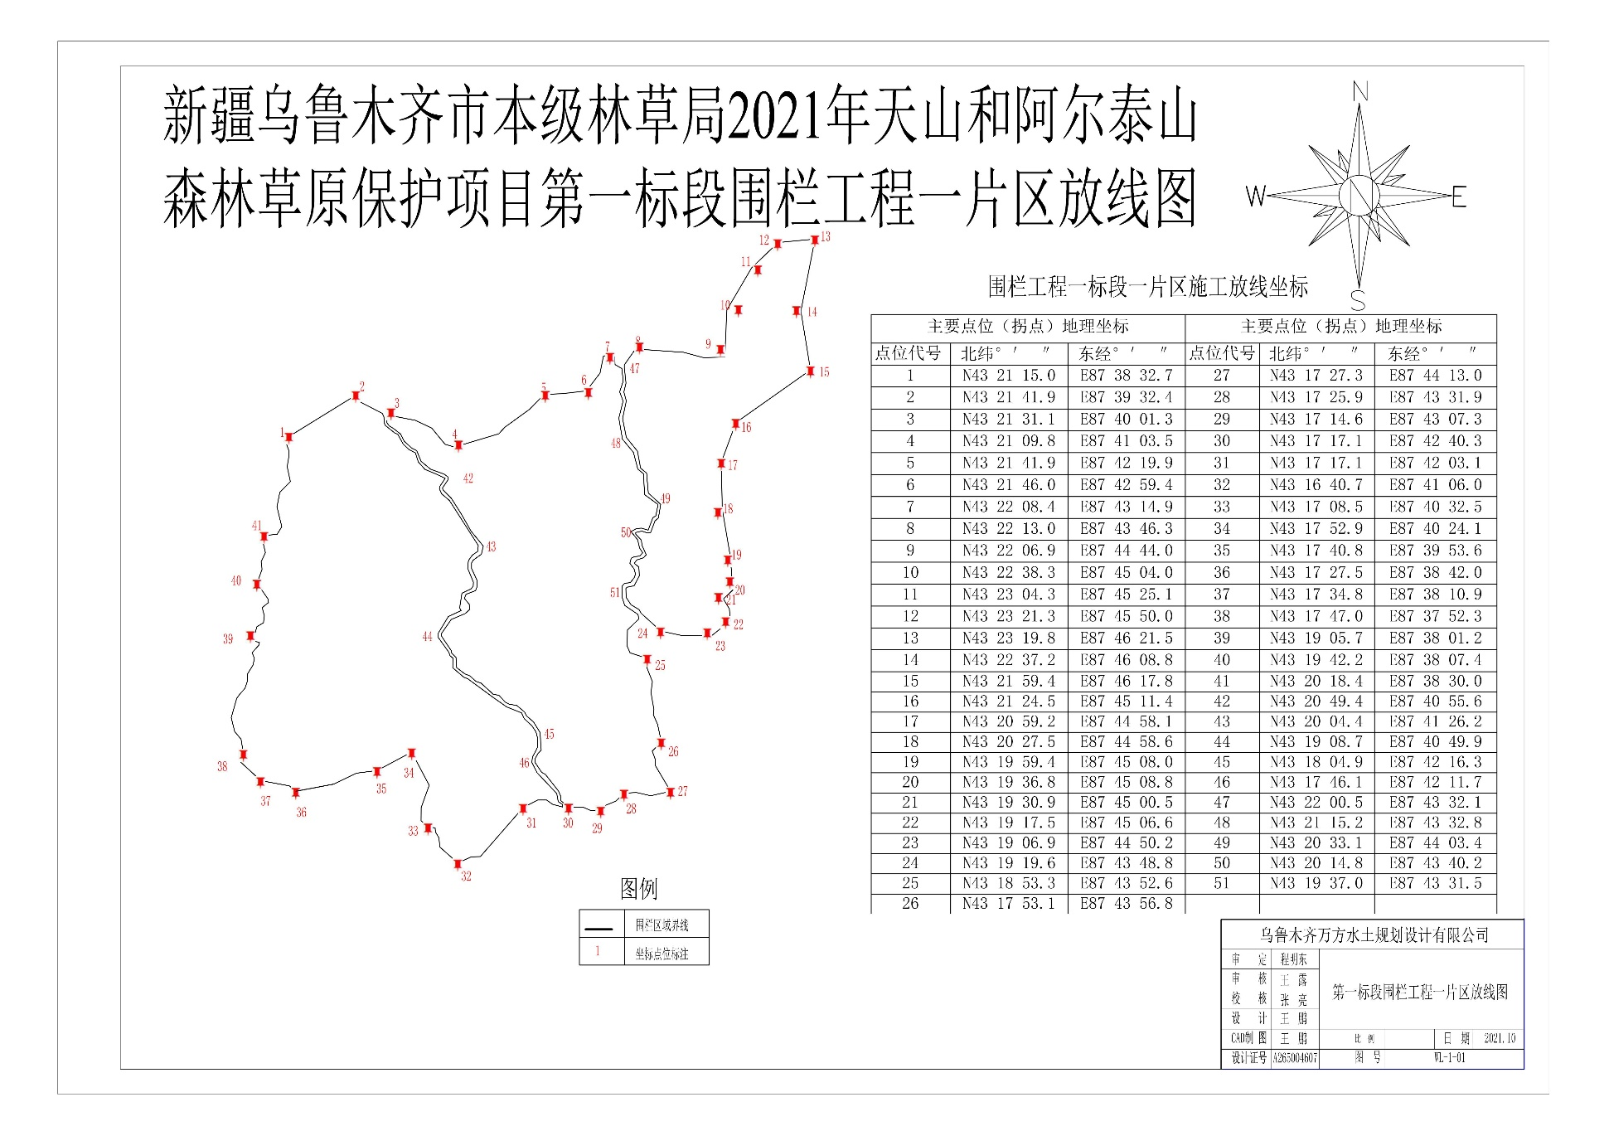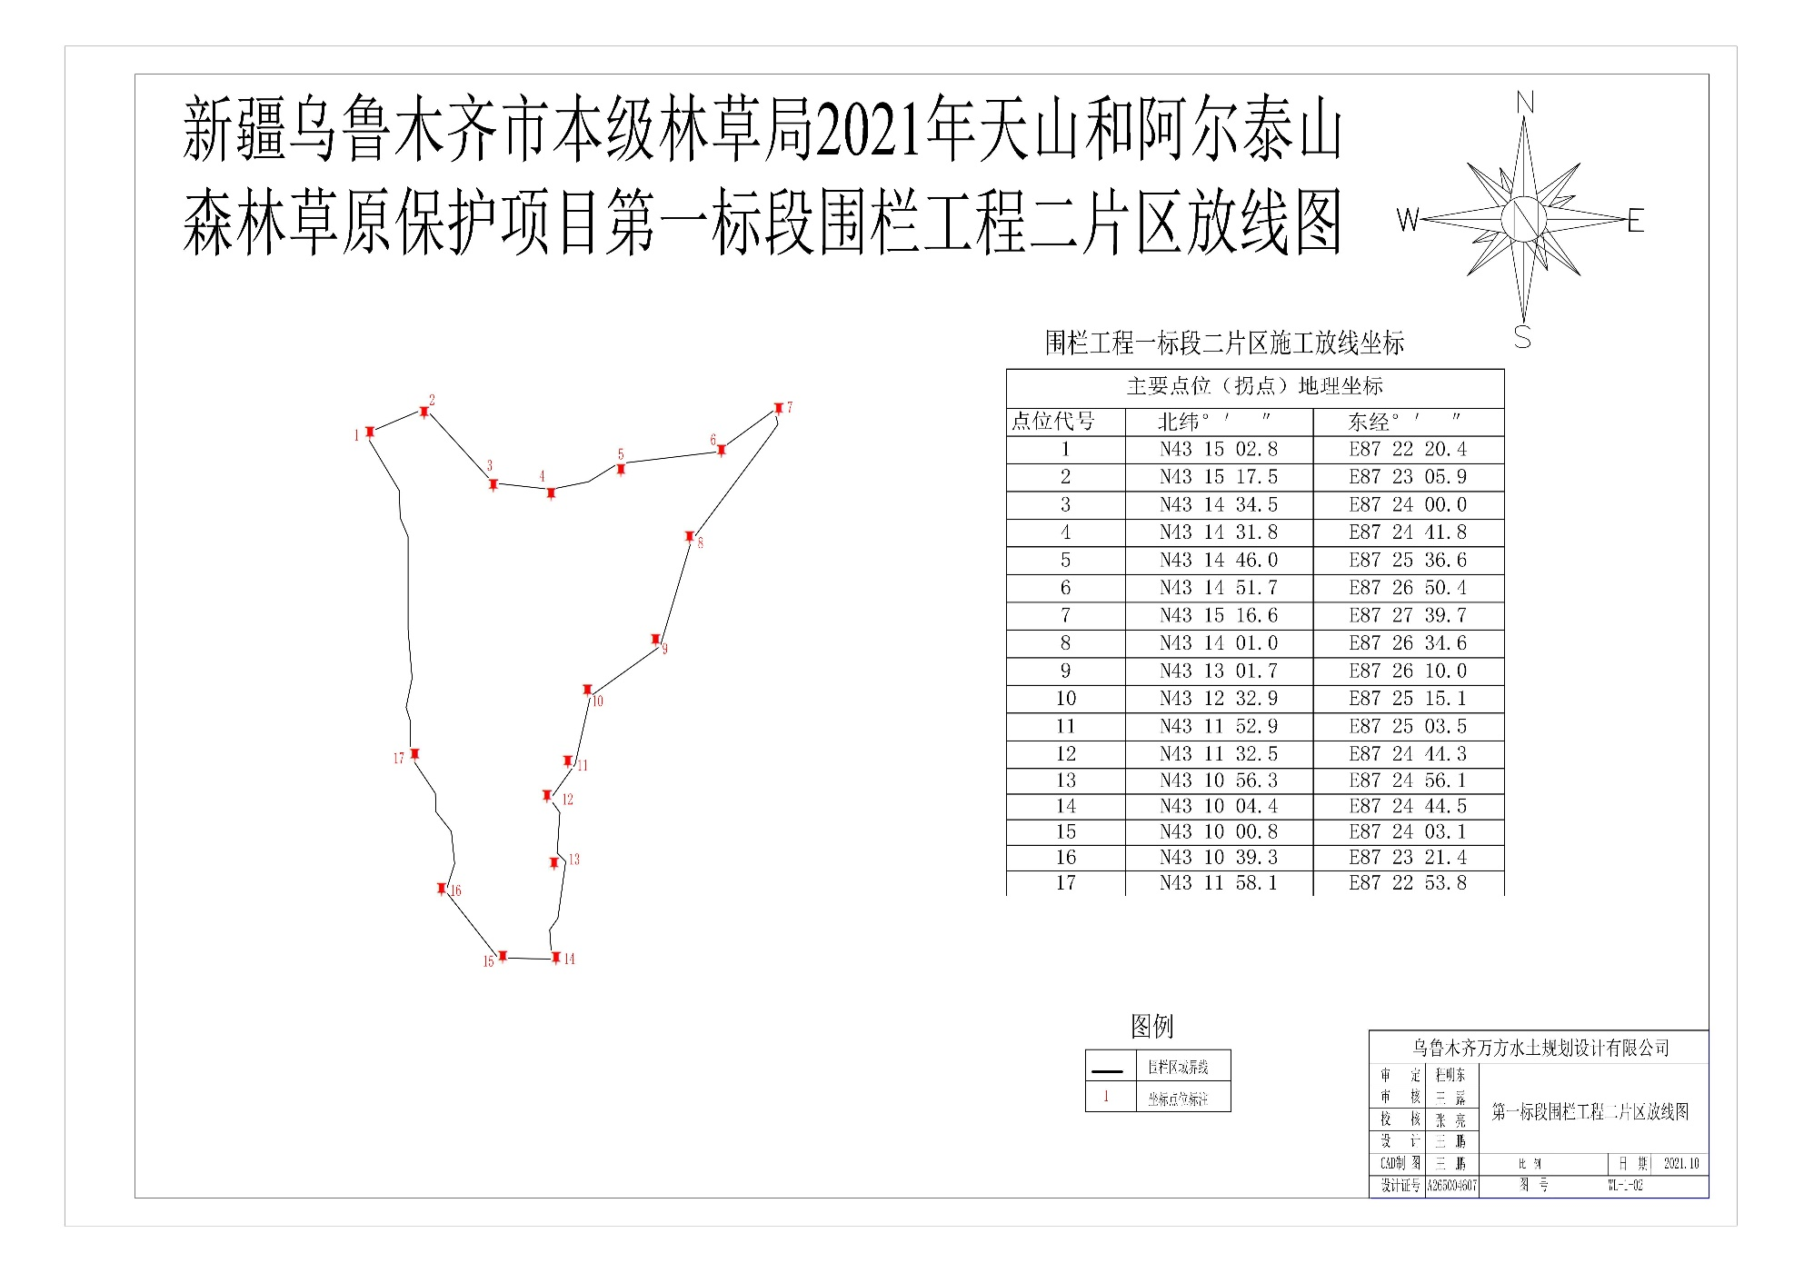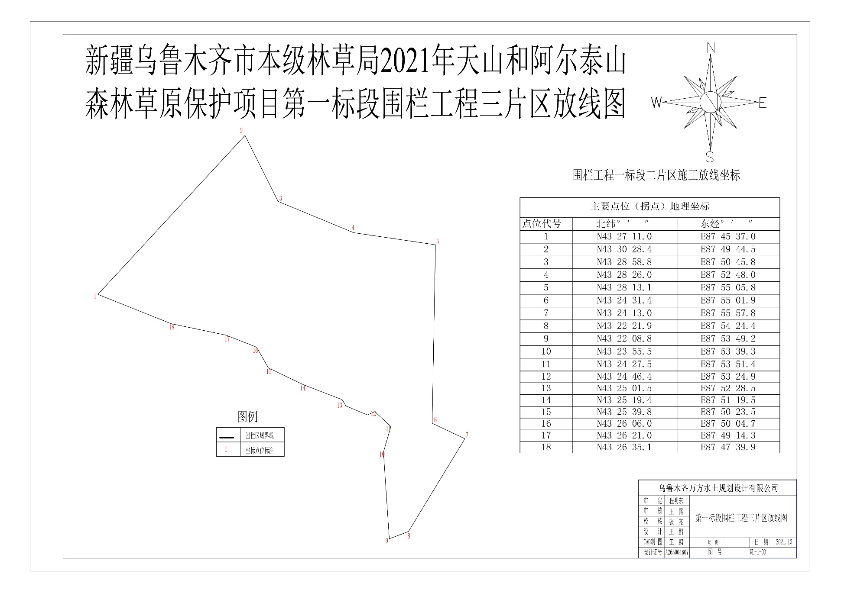
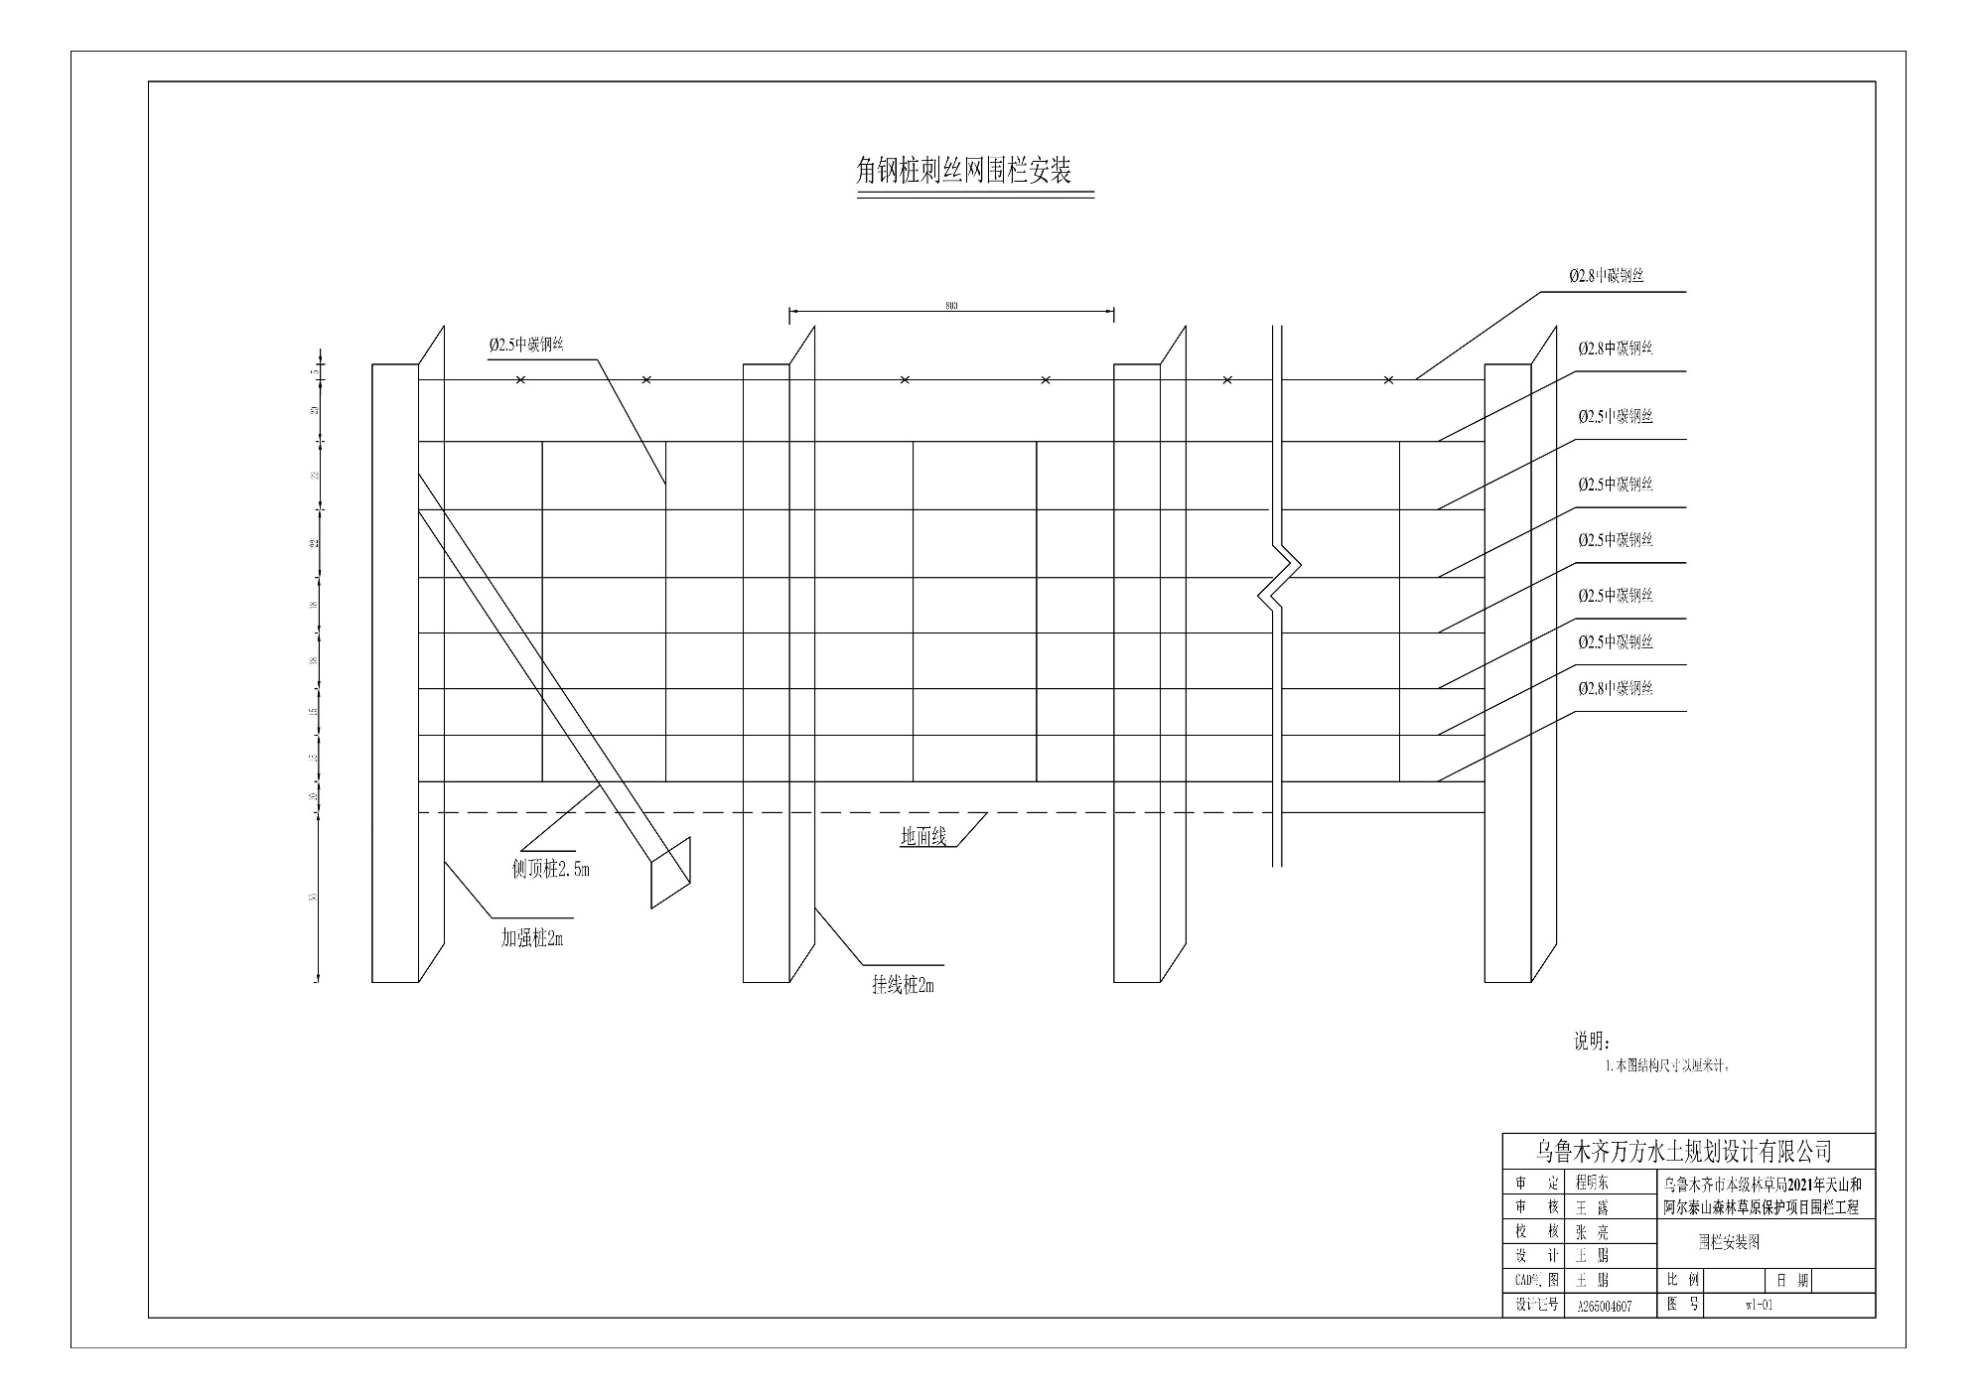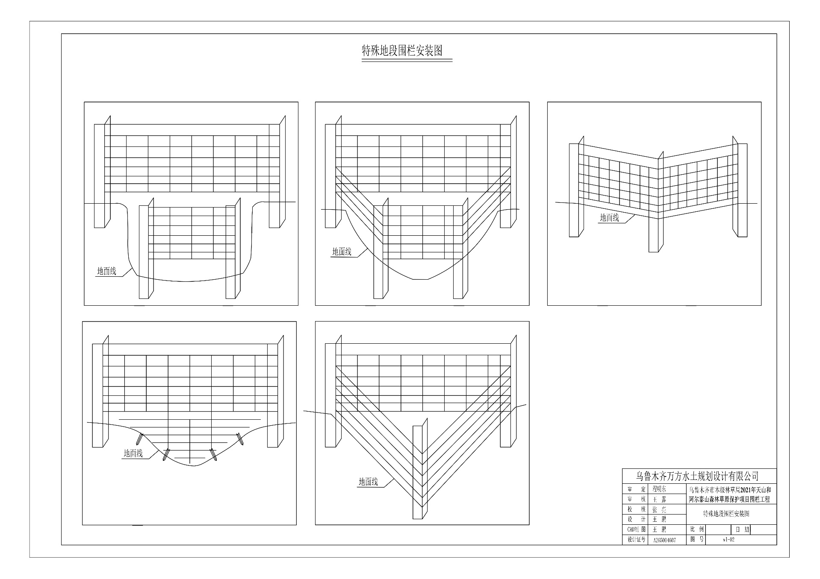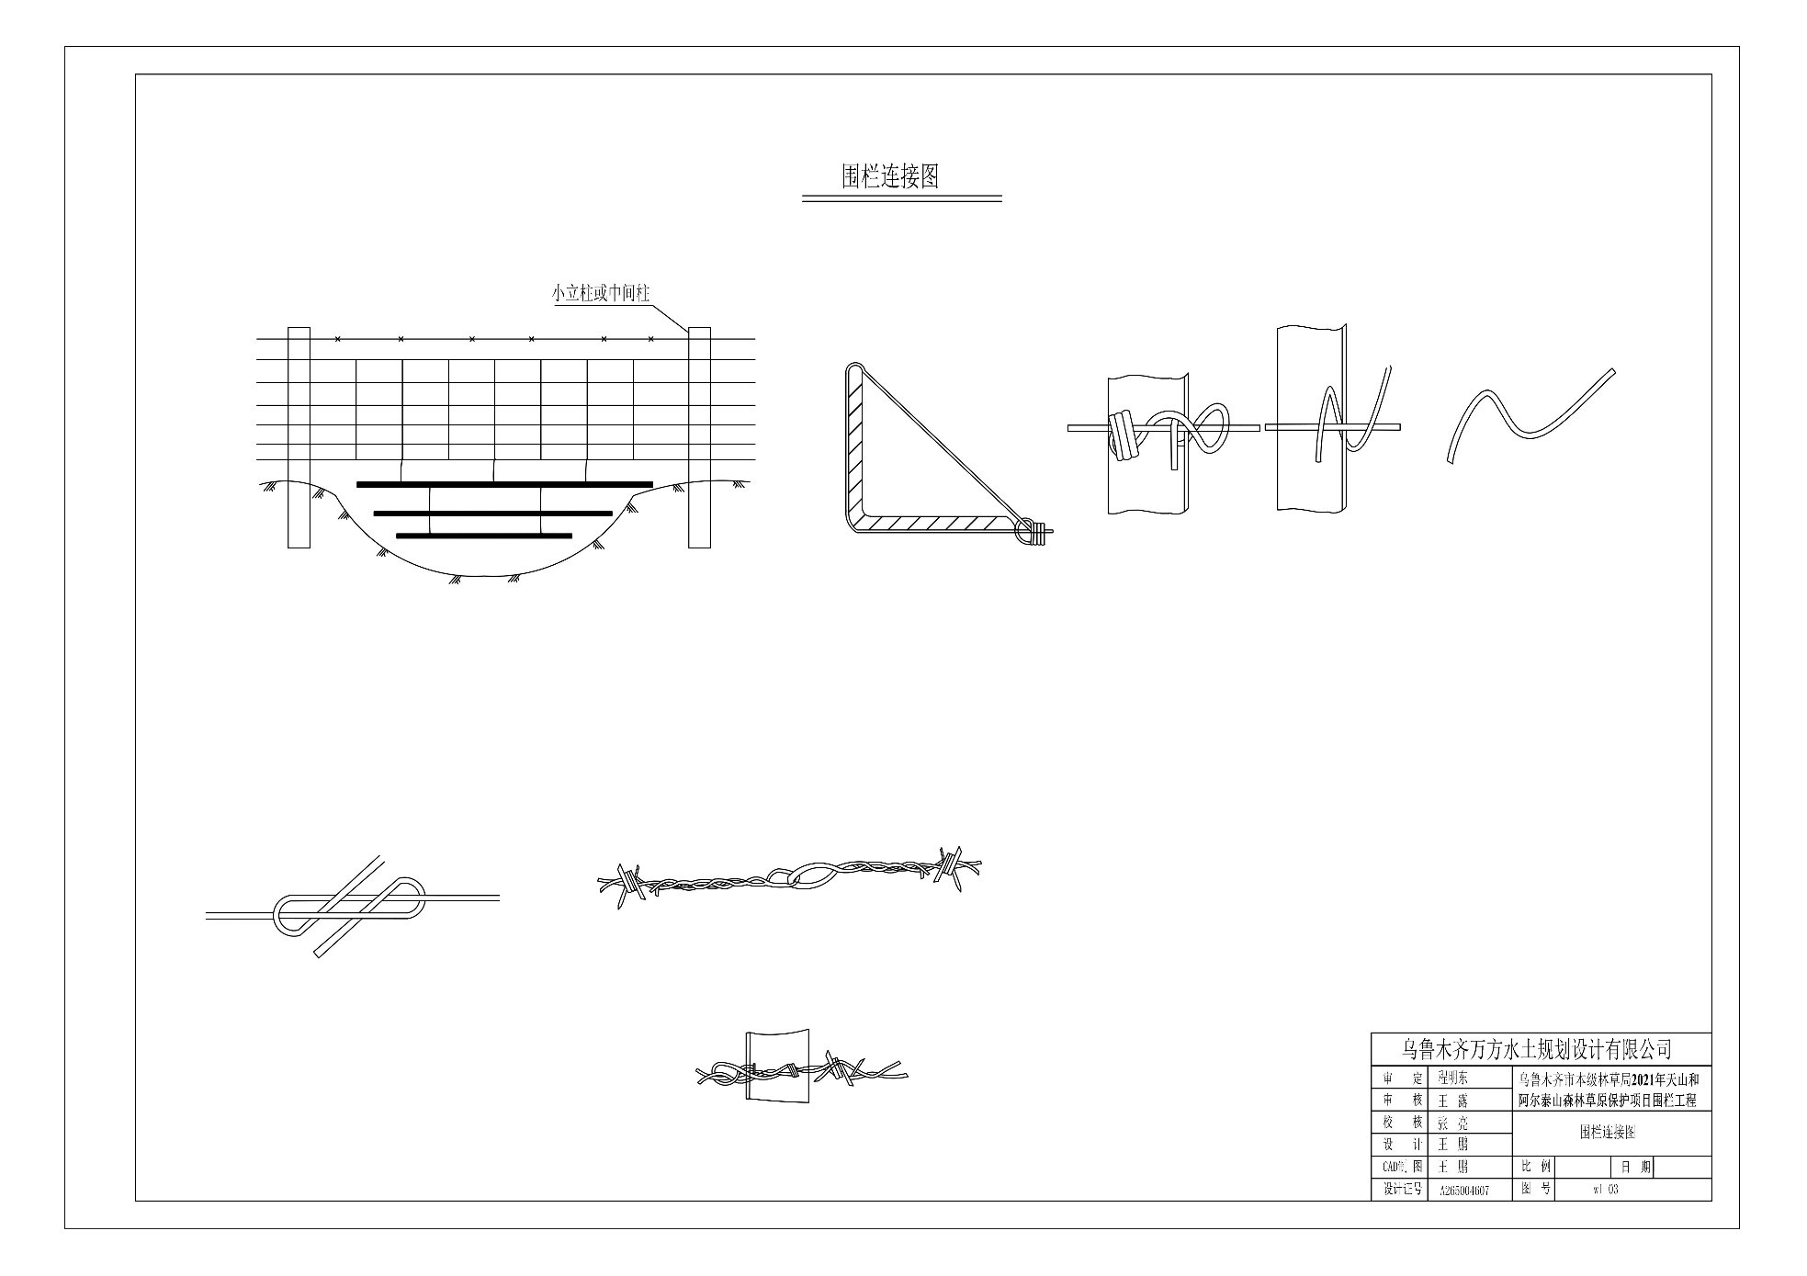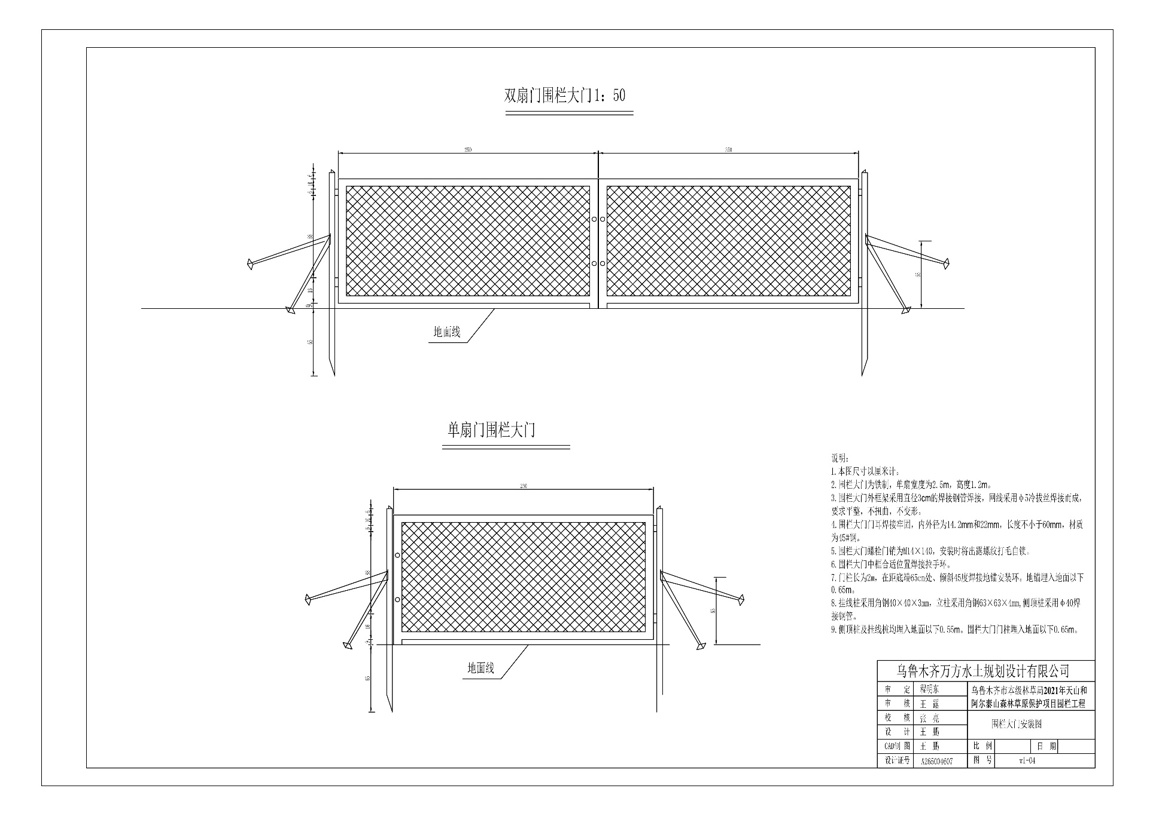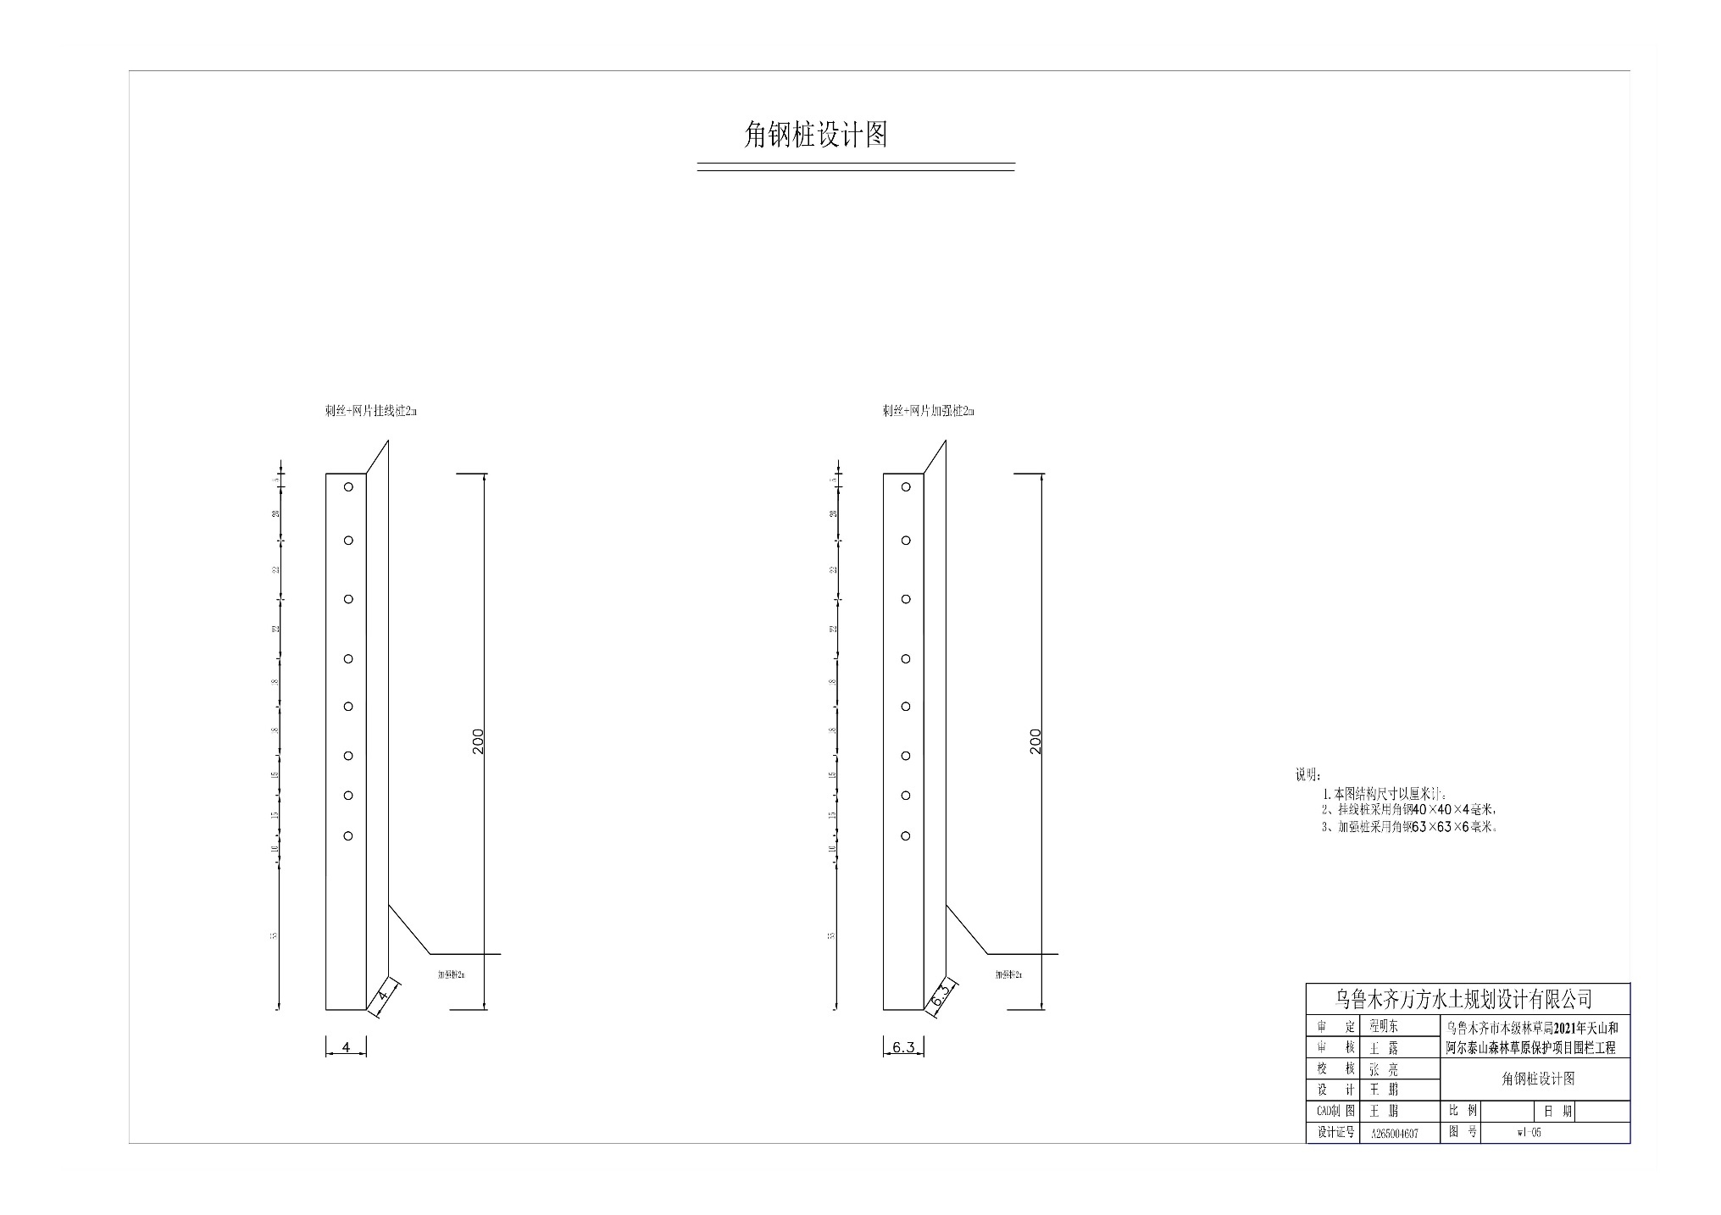

第五章 评标办法

1. 总则
1.1 根据《中华人民共和国政府采购法》和《政府采购货物和服务招标投标管理办法》（财政部第87号令）等法律规章，结合采购项目特点制定本评标办法。
1.2 评标工作由招标人负责组织，具体评标事务由招标人依法组建的评标委员会负责。评标委员会由采购人代表和有关技术、经济等方面的专家组成。
1.3 评标工作应遵循公平、公正、科学及择优的原则，并以相同的评标程序和标准对待所有的投标人。
1.4 评标委员会按照招标文件规定的评标方法和标准进行评标，并独立履行下列职责：
（1）审查投标文件是否符合招标文件要求，并作出评价；
（2）要求投标供应商对投标文件有关事项作出解释或者澄清；
（3）推荐中标候选供应商名单，或者受采购人委托按照事先确定的办法直接确定中标供应商；
（4）向招标采购单位或者有关部门报告非法干预评标工作的行为。
1.5 评标过程严格保密。投标人对评委会的评标过程或合同授予决定施加影响的任何行为都可能导致其投标被拒绝。
1.6评委会决定投标文件的响应性依据投标文件本身的内容，而不寻求外部的证据。
1.7评委会发现招标文件表述不明确或需要说明的事项，可提请招标采购单位书面解释说明。发现招标文件违反有关法律、法规和规章的，可以拒绝评标，并向招标采购单位书面说明情况。

2. 评标方法
本项目评标方法为：综合评分法。

3. 评标程序
3.1投标文件初审。初审分为资格性检查和符合性检查。
3.1.1资格性检查。依据法律法规和招标文件的规定，对投标文件中的资格证明、投标保证金等进行审查，以确定投标供应商是否具备投标资格。(详见附表一)
3.1.2符合性检查。依据招标文件的规定，从投标文件的有效性、完整性和对招标文件的响应程度进行审查，以确定是否对招标文件的实质性要求作出响应。(详见附表二)
3.1.3在投标文件初审过程中，如果出现评标委员会成员意见不一致的情况，按照少数服从多数的原则确定，但不得违背政府采购基本原则和招标文件规定。
3.2澄清有关问题。对投标文件中含义不明确、同类问题表述不一致或者有明显文字和计算错误的内容，评标委员会可以书面形式（应当由评标委员会专家签字）要求投标人作出必要的澄清、说明或者纠正。投标人的澄清、说明或者补正应当采用书面形式，由其授权的代表签字，并不得超出投标文件的范围或者改变投标文件的实质性内容。
3.3比较与评价。按招标文件中规定的评标方法和标准，对资格性检查和符合性检查合格的投标文件进行商务和服务评估，综合比较与评价。
3.4推荐中标候选供应商名单。中标候选供应商数量应当根据采购需要确定，但必须按顺序排列中标候选供应商。
3.4.1本项目采用综合评分法，按评审后得分由高到低顺序排列。得分相同的，按投标报价由低到高顺序排列。得分且投标报价相同的，按技术指标优劣顺序排列。
3.5编写评标报告。评标报告是评标委员会根据全体评标成员签字的原始评标记录和评标结果编写的报告，其主要内容包括：
（1）项目概况、开标日期和地点；
（2）购买招标文件的投标人名单和评标委员会成员名单；
（3）评标方法和标准；
（4）开标记录和评标情况及说明，包括投标无效投标人名单及原因；
（5）评标结果和中标候选供应商排序。

4. 评标细则及标准
4.1 评委会只对通过初审的投标文件，根据招标文件的要求采用相同的评标程序、评分办法及标准进行评价和比较。
4.2 本次综合评分的因素是：价格、服务、信誉、业绩、服务方案以及对招标文件的响应程度和（如涉及）节能、环境标志产品及投标文件规范性等。
4.3 除价格因素外，评委会成员应依据投标文件规定的评分标准和方法独立对其他因素进行比较打分。
4.4 在评标过程中，投标文件有下列情况之一，评标委员会成员应当按照招标文件规定的非实质性偏离进行扣分：
（1）文字表述的内容含义不明确，或者同类问题表述不一致，或者有明显文字和计算错误，或者提供的技术信息和数据资料不完整，投标人拒不或在规定的时间内没有进行澄清、说明或补正或澄清、说明、补正的内容也不能说明问题的；
（2）投标文件未编制目录、页码；
（3）认定的与招标文件第五章规定的技术、商务和其他规定要求不符的非实质性偏离
（4）认定的其他非实质性偏离。
4.5综合评分明细表(详见附表三)
4.5.1综合评分明细表的制定以科学合理、降低评标委员会自由裁量权为原则。
4.5.2评标委员会将按照下述评分标准对通过初评的投标文件进行详细评审，投标人评审得分等于所有评委评分的算术平均值，结果保留两位小数。投标文件响应程度初步审查通过的投标企业，进入下一步详细评审阶段，未通过投标文件响应程度初步审查的企业，其投标作为无效标，不进入后期评审阶段。
五. 详细评审
1 经初步评审合格的投标文件，评标委员会应当根据招标文件确定的评标标准和方法，对其技术和商务部分做进一步的评审和比较。
2 在评审过程中，为了有助于对投标文件进行审查、评估和比较，招标方有权向投标人质疑，请投标人澄清投标内容。投标人有责任按照招标方通知的时间、地点指派专人进行答疑和澄清。评标委员会可能要求投标人就投标文件中的内容进行答辩，招标方将以书面形式通知投标人，投标人应按要求进行答辩。
3 采用综合评分法衡量投标文件是否最大限度地满足招标文件中规定的各项综合评分标准。
六、 投标单位的最终得分：
根据综合评分法完成评标后，评标委员会应当拟定一份书面评标报告提交招标方。评标报告应当载明投标人的投标项目、所做的任何修正、对商务偏差的调整、对技术偏差的调整、对各评审因素的评估以及对每一投标的最终评审结果。
七、定标
采用综合评分法衡量投标文件在是否最大限度地满足招标文件实质性要求前提下，按照招标文件中规定的各项因素进行综合评审后，依据得分高低，依次确定为中标候选人。

附表一:资格审查
资格审查标准
评审内容 |  | 投标企业名称
 |  | 1 | 2 | 3 | …
1 | 具有合法有效的营业执照，且营业范围包含围栏生产、销售和安装等相关内容；
2 | “中国裁判文书网”的查询结果证明（网页截图加盖公章）
3 | 经信用中国（www.creditchina.gov.cn）、中国政府采购网（www.ccgp.gov.cn）等渠道查询后，列入失信被执行人、重大税收违法案件当事人名单、政府采购严重违法失信行为记录名单的，取消投标资格。（提供“信用中国”或“中国政府采购网”网站无任何不良记录的查询截图，查询时间不能早于本项目采购公告发布之日）；可根据实际需要引入其他信用信息。
4 | 按招标文件要求递交投标保证金。
结论：是否通过评审

附表二:符合性审查

符合性审查标准
评审内容 |  | 投标企业名称
 |  | 1 | 2 | 3 | …
1 | 投标函是否按招标文件要求完整填写、签字或盖章；
2 | 法定代表人资格证明书及法人授权委托书是否按招标文件要求签字或盖章；
3 | 投标文件份数是否满足招标文件要求；
4 | 投标文件是否按规定的格式填写，无内容不全或关键字迹模糊、无法辨认；
5 | 投标文件是否按照招标文件要求编写、装订；
6 | 投标有效期是否满足招标文件要求的；
7 | 投标人所报服务期限（供货期）是否超过招标文件规定；
8 | 投标总报价是否超过相应采购预算（控制价）
9 | 是否只有一个有效报价，未提交选择性报价。
11 | 投标文件载明的技术规格、技术标准、检验标准和方法等是否符合招标文件要求；
12 | 是否有不符合招标文件中规定的其他实质性要求；
13 | 投标人是否有违法招标投标纪律的。
结论：是否通过评审

附表三、综合评分明细表

序号 | 1 | 2 | 3
评标因素 | 投标报价 | 技术、商务部分 | 合计
分值 | 30分 | 70分 | 100分
1、投标报价
1 | 投标报价 | 30分 | 在满足招标文件要求的前提下，取各投标人有效报价的最低价作为评标基准价，满分为30分；投标报价得分=（评标基准价／投标报价）×30。（计算分值时，百分比按四舍五入原则，保留小数点后二位数；投标人为小型、微型企业且所投产品为小型、微型企业生产的，投标价格给予6%价格扣除后参与价格分数计算。)
合计 |  | 30分
2、技术、商务部分：
1 | 企业的基本概况 | 5 | 1.资金财务状况良好，技术力量雄厚，装备齐全，人员及设备配置合理，得5分。  2.资金财务状况一般，技术力量一般，装备较全，人员及设备配置较合理；得3分。  3.资金财务状况较差，技术力量较弱，装备较差，人员及设备配置不合理，得2分。
2 | 近五年业绩 | 10 | 提供企业近五年（2016年1月1日-至今）来完成类似业绩。每增1项加2分，最多得10分。（需提供合同或中标通知书彩印件）
3 | 项目实施人员 | 10 | 根据供应商拟投入本项目人员配置情况进行评分。优：得10分；一般得6分；
4 | 售后服务 | 15 | 针对该项目须有详尽的储存、配送、验收、售后等方面的服务能力、措施，所述内容响应招标文件要求，各投标人横向对比，酌情打分。
5 | 产品质量 | 15分 | 根据投标文件对所投产品的描述及相关证明文件综合评比所投产品的质量、适用性、对采购需求的响应性等，优得15分，产品质量一般，满足要求得10分。
6 | 其他优惠承诺 | 5分 | 投标人针对本项目提供的其他优惠承诺进行综合评审，各供应商横向对比，酌情打分。
7 | 服务方案 | 10分 | 供应商提供的服务方案包含：供货计划和供货周期安排、质量措施、对不可预见因素的预测等，项目实施方案能充分体现以上内容且具有可行性，能最大限度保障项目顺利实施的得10分；供应商的方案内容有缺失或不符合本项目实际需求酌情扣分。
合计 |  | 70分

第六章 采购供货合同
具体合同条款以最终签订为准
发包人（全称）：
承包人（全称）：
依照《中华人民共和国合同法》、《中华人民共和招投标法》及其他有关法律、行政法规，遵循平等、自愿、公平和诚实信用的原则，双方就围栏采购及有关事项协商一致，共同达成如下协议：
一、项目概况
1.项目名称：
2.资金来源：
3.收货地点由发包人根据实际情况指定。
二、采购内容及价格
第*标段：围栏建设
序号 | 建设内容 | 单位 | 数量 | 单价 | 总价
1 | 围栏安装 | 米
金额（大写）： （人民币）￥： 元。
三、合同供货期
2021年 月 日-2022年 月 日。在规定的质量保证期内出现的质量问题，一年内维修。
四、质量标准
（一）刺丝围栏的制作及安装执行中华人民共和国机械行业标准《镀锌钢丝围栏网基本参数》（JB/T 7138.4-93）、国家农业部发布的《草原网围栏和刺丝围栏建设技术规范》和新疆维吾尔自治区畜牧厅下发的《新疆草原建设项目围栏建设技术规范》。
五、双方一般权利和义务
（一）发包人的权利与义务：
1.承包人提供的围栏不符合招标文件约定的数量、质量标准或不能按照时间、运送要求供应并安装时，按照招标文件约定，视为无能力履约，发包人有权终止合同。
2.发包人对承包人提供的围栏在供应前，由发包人代表对围栏材料进行现场抽检，经抽检若发现标准达不到招标文件约定要求的 ，按照招标文件约定，视为无能力履约，发包人有权终止合同。
3.发包人有权对合同规定范围内承包人的服务行为进行监督和检查，拥有监管权。有权定期核对乙方提供服务所配备的人员数量。对发包人认为不合理的部分有权下达整改通知书，并要求承包人限期整改。
4.根据本合同规定，按约定向承包人支付应付费用。
（二）承包人的权利与义务：
1.承包人提供的围栏必须符合招标文件约定的数量、质量标准，若所提供的围栏数量、质量不符合标准，视为无能力履行招标文件约定，发包人有权终止合同。
2.承包人要准备充足的人力、材料、机械，接到发包人指定代表电话或书面通知要求后，应及时备好围栏货源，按照发包人指定代表电话或书面通知要求的时间、数量完成围栏安装。
3.接受项目行业管理部门及政府有关部门的指导，接受发包人的监督。
4.承包人应将提供产品的装箱清单、随机资料、工具和备品、备件等交付给发包方，如有缺失应及时补齐，否则视为逾期交货。
5.配合发包人做好围栏质量验证工作。
6.承包人因围栏供应不到位，造成工期延误，产生的经济损失由承包人负责赔偿。
7.承包人负责为发包人提供现场工作所必需的基本条件。
六、验收
围栏到场后，由发包方进行质量验收会签。对于不符合招标文件约定的围栏，发包人有权拒收，相关费用由承包人承担。
七、履约担保
承包人中标后七日内，按照招标文件约定，应向发包人缴纳合同价10%的履约保证金，作为履约担保；若在规定时限内，承包人拒不缴纳履约保证金，按照招标文件约定视为无能力履约，解除合同。经验收合格，合同全部履约完成后，在14日内发包人一次性退还履约保证金。
八、合同价款与支付
（一）合同价款及调整：
本合同价款采用单价合同。
1.围栏中标价包含材料及安装等各项费用。
2.围栏单价不因市场价格波动而调整。
3.围栏单价不因劳动力、机械设备等市场价格波动而调整。
（二）预付款：
在承包人缴纳履约保证金、合同签订、政府专项资金拨付到位后，发包人向承包人支付合同价款30%的预付款。预付款在第一次支付进度款时一次性扣回。
（三）合同价款支付：
合同签订后，承包人在完成相应数量围栏安装后后，并正常进度报审，承包人提交中标通知书、合同、进度报审表、支付申请等原件，发包人按约定支付进度款。当累计付款金额达到合同价格的80%时停止支付进度款，竣工验收合格、结算完成后，付至结算价。
本项目资金来源为财政资金，发包人将根据政府资金拨付情况及时支付进度款，若政府资金不到位造成进度款不能按期支付，发包人不承担拖欠的价款利息，并不承担相关违约责任。
九、违约责任
1.对承包人接到发包人指定代表供货通知（包括电话通知与书面通知具有同等效力）未能及时提供服务的，出现此类情况的第一次给予2000元人民币的处罚，第二次给予5000元人民币的处罚，第三次发包人将有权终止合同。承包人接到书面通知7日内到发包人处接受处罚，罚款将从履约保证金中扣除，逾期未接受处理的将终止合同。
2.承包人提供的围栏不符合招标文件约定的数量、质量标准或不能按照时间、运送要求供货时，视为无能力履约，发包人有权终止合同，并扣除本项目全部履约保证金。
3.合同一方当事人遇到不可抗力事件，使其履行合同义务受到阻碍时，应立即通知合同另一方当事人，书面说明不可抗力和受阻碍的详细情况，并提供必要的证明，合同终止。
十、仲裁或诉讼
因合同及合同有关事项发生的争议，向合同签定地人民法院起诉。
十一、合同文件构成
本合同与下列文件一起构成合同文件：
1.招标文件；
2.投标文件；
3.中标通知书；
4.采购供货合同；
5.技术标准和要求；
6.其他合同文件。
在合同订立及履行过程中形成的与合同有关的文件均构成合同文件组成部分。
上述各项合同文件包括合同当事人就该项合同文件所作出的补充和修改，属于同一类内容的文件，应以最新签署的为准。
十二、签订时间
本合同于 年 月 日签订。
十三、签订地点
本合同在 签订。
十四、补充协议
合同未尽事宜，合同当事人另行签订补充协议，补充协议是合同的组成部分。
十五、合同生效
本合同自发包人和承包人的法定代表人或其授权代理人在采购供货合同上签字并盖章后本合同生效。
十六、合同份数
本合同一式 12份，均具有同等法律效力，发包人执 8 份，承包人执 4 份。
发包人： （公章） 承包人： （公章）

法定代表人或其委托代理人： 法定代表人或其委托代理人：
（签字） （签字）
统一社会信用代码： 统一社会信用代码：

地 址： 地 址：
邮政编码： 邮政编码：
法定代表人： 法定代表人：
委托代理人： 委托代理人：
电 话： 电 话：
传 真： 传 真：
电子信箱： 电子信箱：
开户银行： 开户银行：
账 号： 账 号：

